中储粮服务网计划采购模块
用户操作手册

2020年2月

目录
一、 直属企业用户操作 3
（一） 报送年度采购计划 3
1. 填报计划 3
2. 提交计划 4
3. 退回计划 6
4. 采购计划导出Excel 6
（二） 报送结果 7
二、 分（子）公司用户操作 8
（一） 报送年度采购计划 8
1. 查看年度采购计划 10
2. 退回直属企业采购计划 10
3. 年度采购计划导出Excel 11
4. 汇总年度采购计划 12
（二） 计划采购项目立项 13
1. 根据年度采购计划创建计划采购项目 13
2. 直接创建计划采购项目 14
3. 修改计划采购项目 15
4. 指定中标供应商 16
5. 查看计划采购项目 18
6. 删除计划采购项目 20
7. 提交计划采购项目 21
（三） 报送结果 22
（四） 等待审核的计划采购结果 22

- 直属企业用户操作
- 报送年度采购计划
直属企业用户登录中储粮服务网，点击[用户平台]，在“目录内采购”-“计划采购”-“报送年度采购计划”中填报本年度的采购计划。
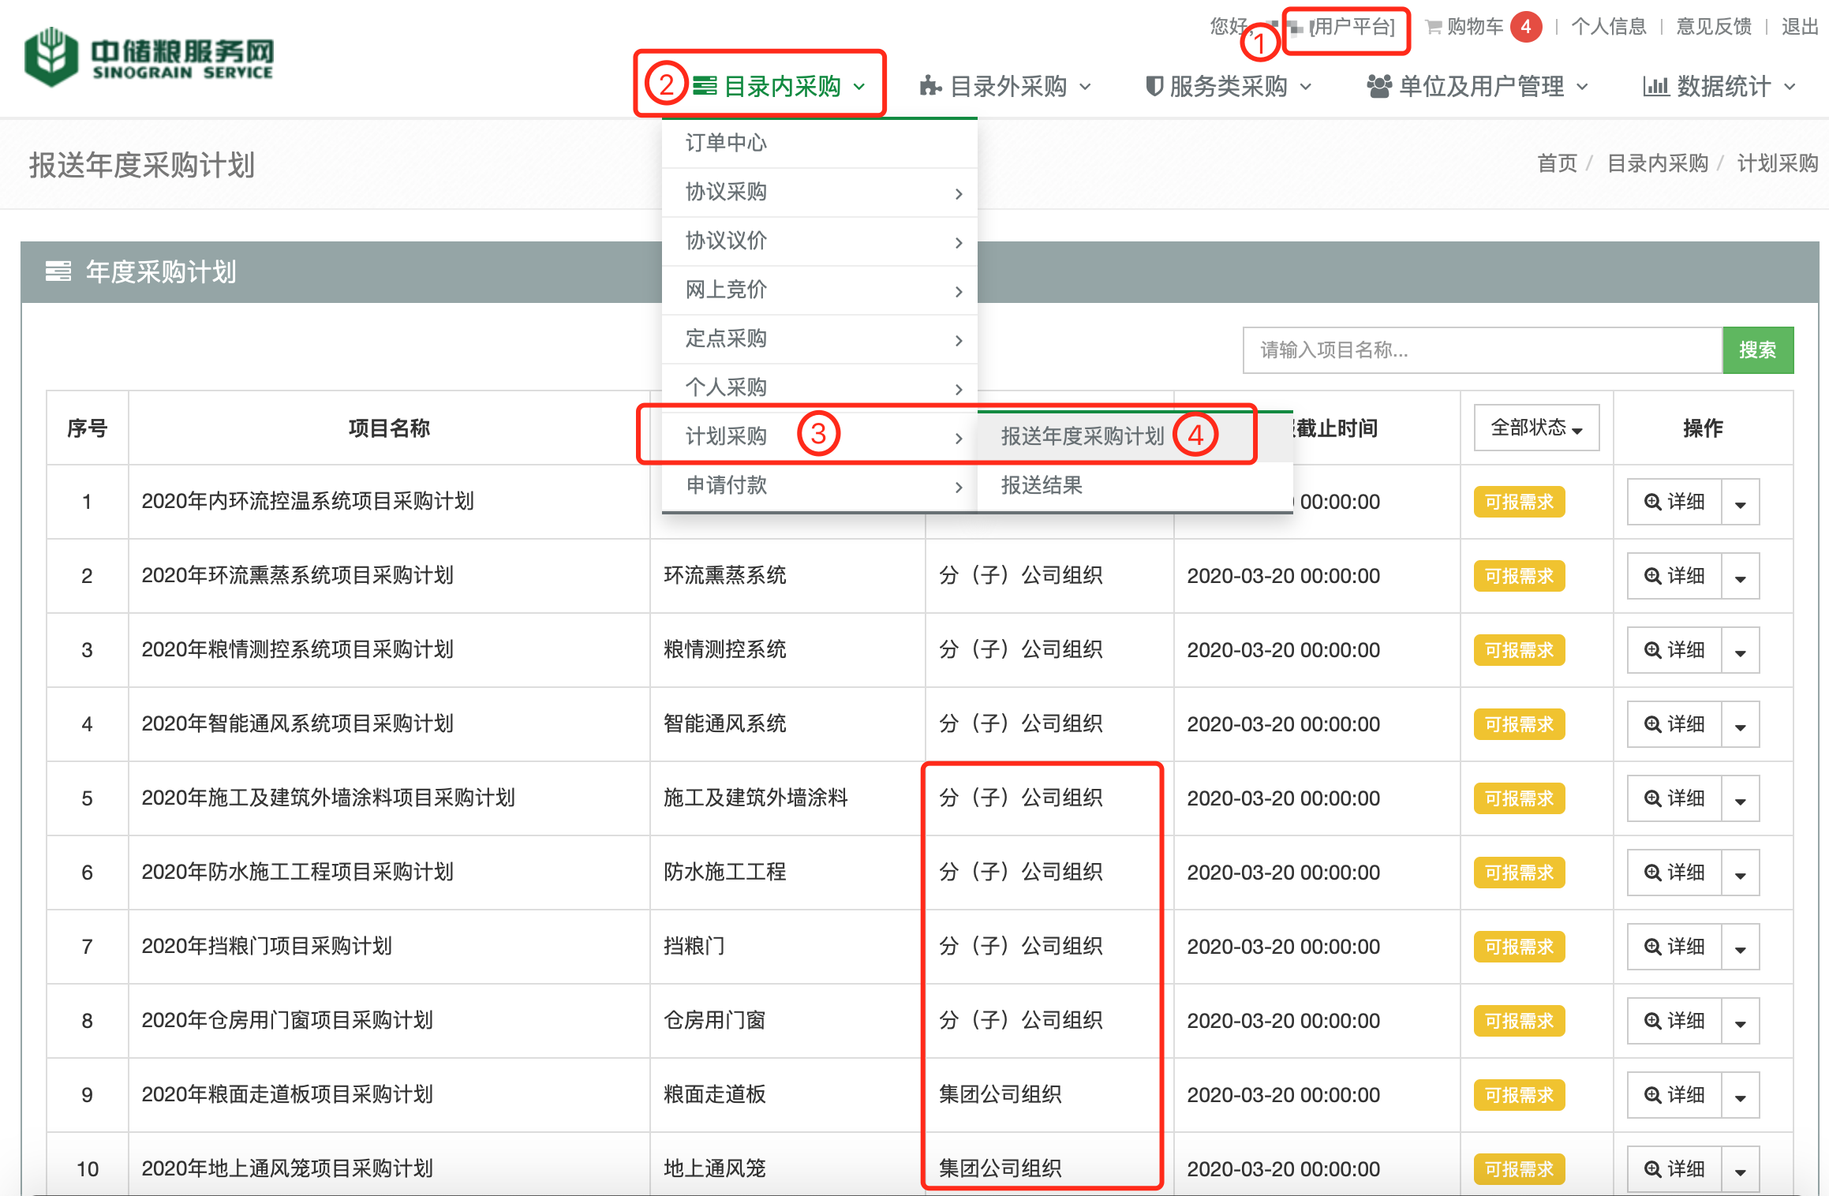
请注意年度采购计划的报送截止时间和组织单位，“分（子）公司组织”的计划采购项目在报送截止时间后，分（子）公司汇总年度采购计划并组织计划采购项目；“集团公司组织”的计划采购项目在报送截止时间后，由分（子）公司汇总年度采购计划，集团公司组织计划采购项目。
- 填报计划
报送截止时间前点击年度采购计划对应操作列中的“填报计划”，报送截止时间后不能再填报计划。
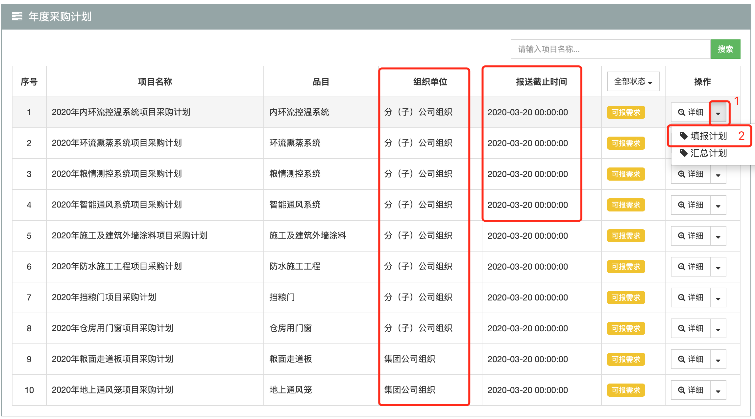
请认真仔细填写年度采购计划的各项参数，确认无误后点击“保存”。
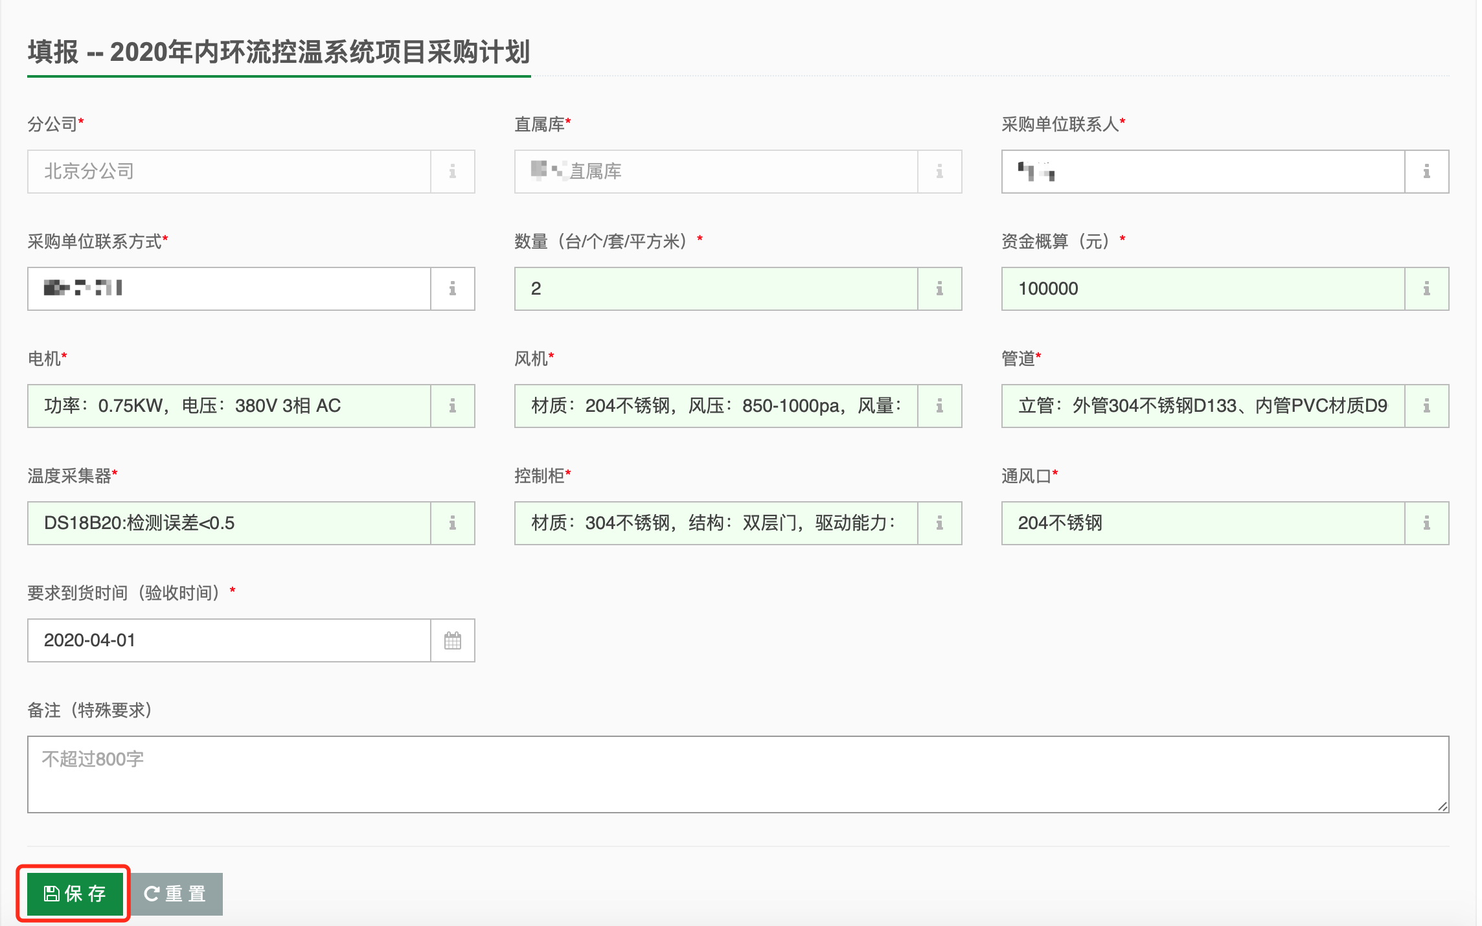
- 提交计划
请在报送截止时间前填写本年度的采购计划，核实后提交分（子）公司汇总。提交后如需修改请联系分（子）公司退回。点击年度采购计划对应操作列中的“汇总计划”。
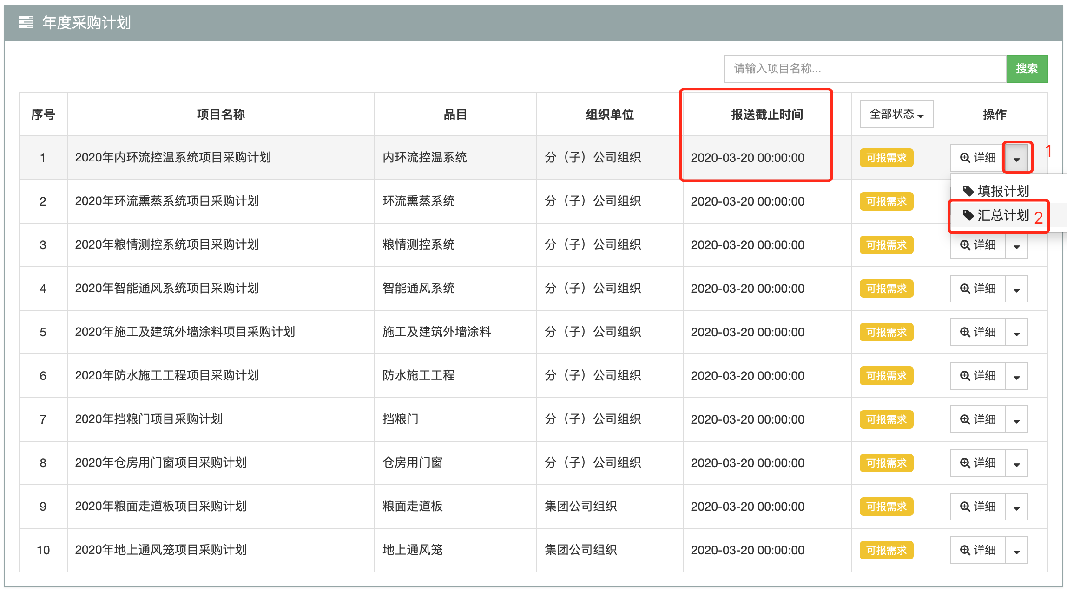
“修改”、“删除”、“提交”都在“汇总计划”中操作。请注意“暂存”和“已退回”的采购计划不纳入合计范围，无效的计划请直属企业及时删除。点击“提交”操作后，采购计划的状态是“待汇总”。
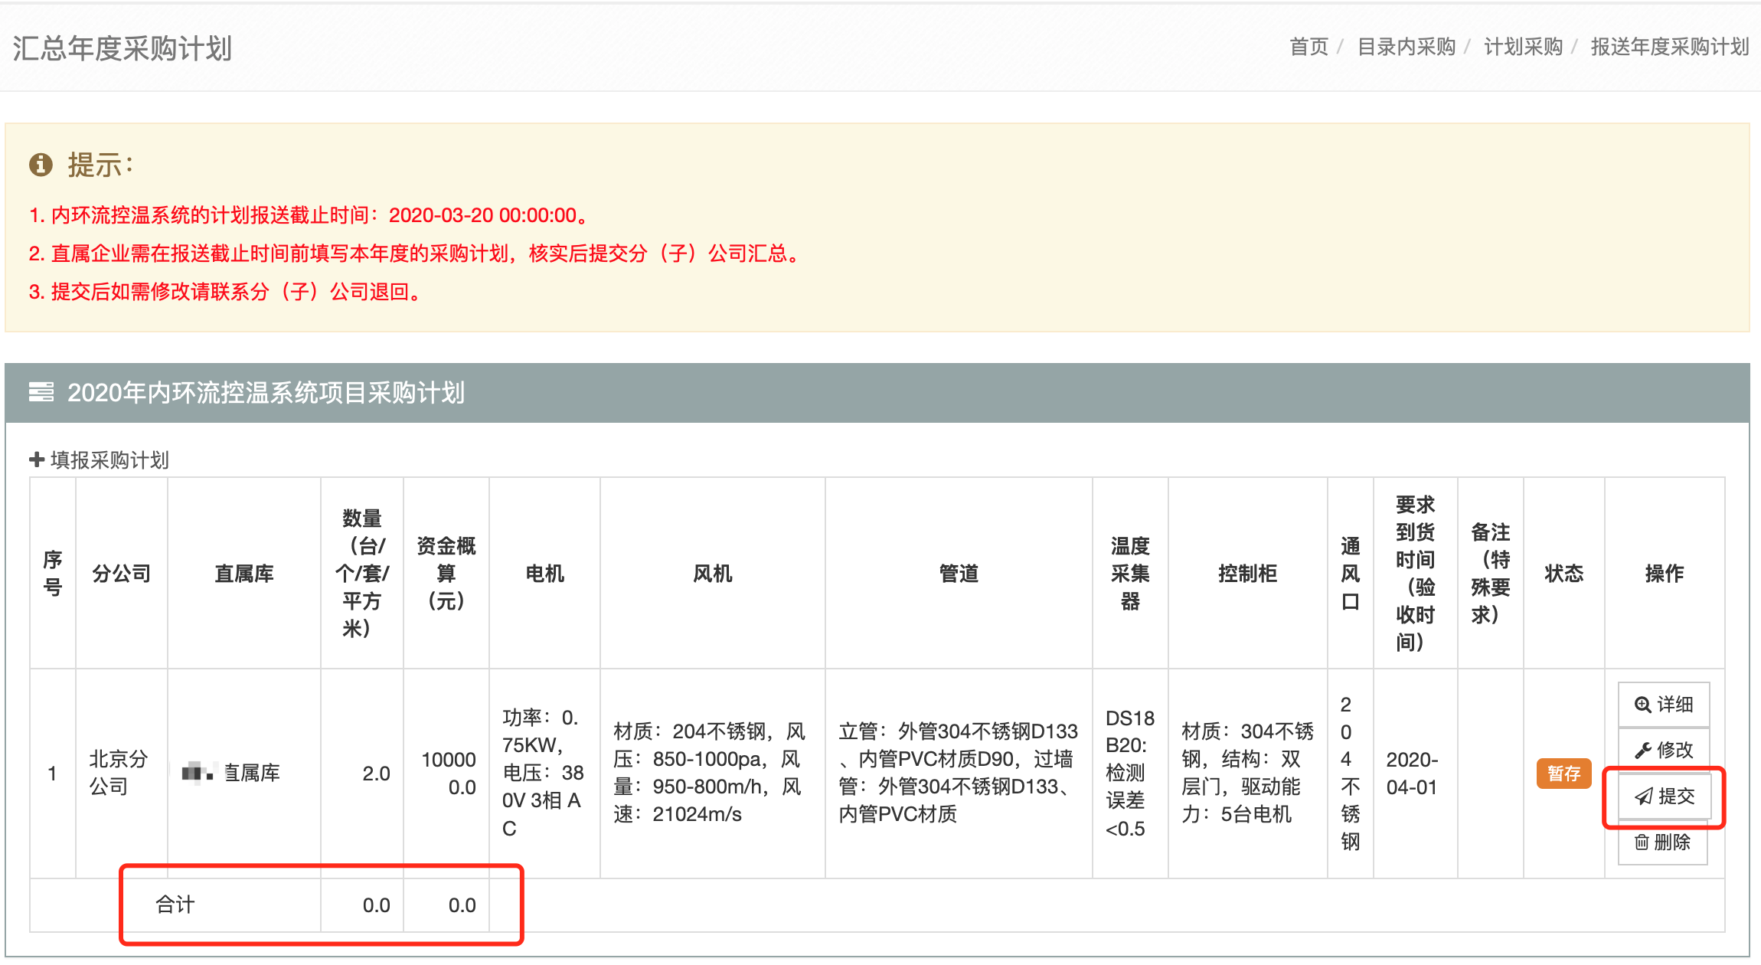
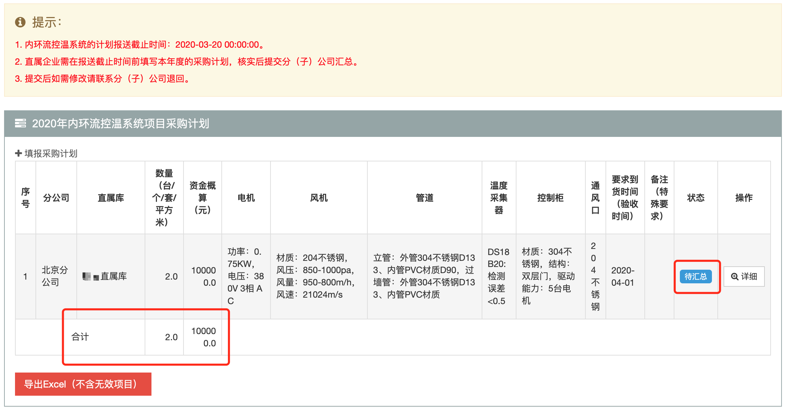
- 退回计划
提交后如需修改请联系分（子）公司退回。分（子）公司退回后，可点击“修改”、“删除”维护采购计划，确认无误后再点击“提交”。请注意“暂存”和“已退回”的采购计划不纳入合计范围，无效的计划请直属企业及时删除。
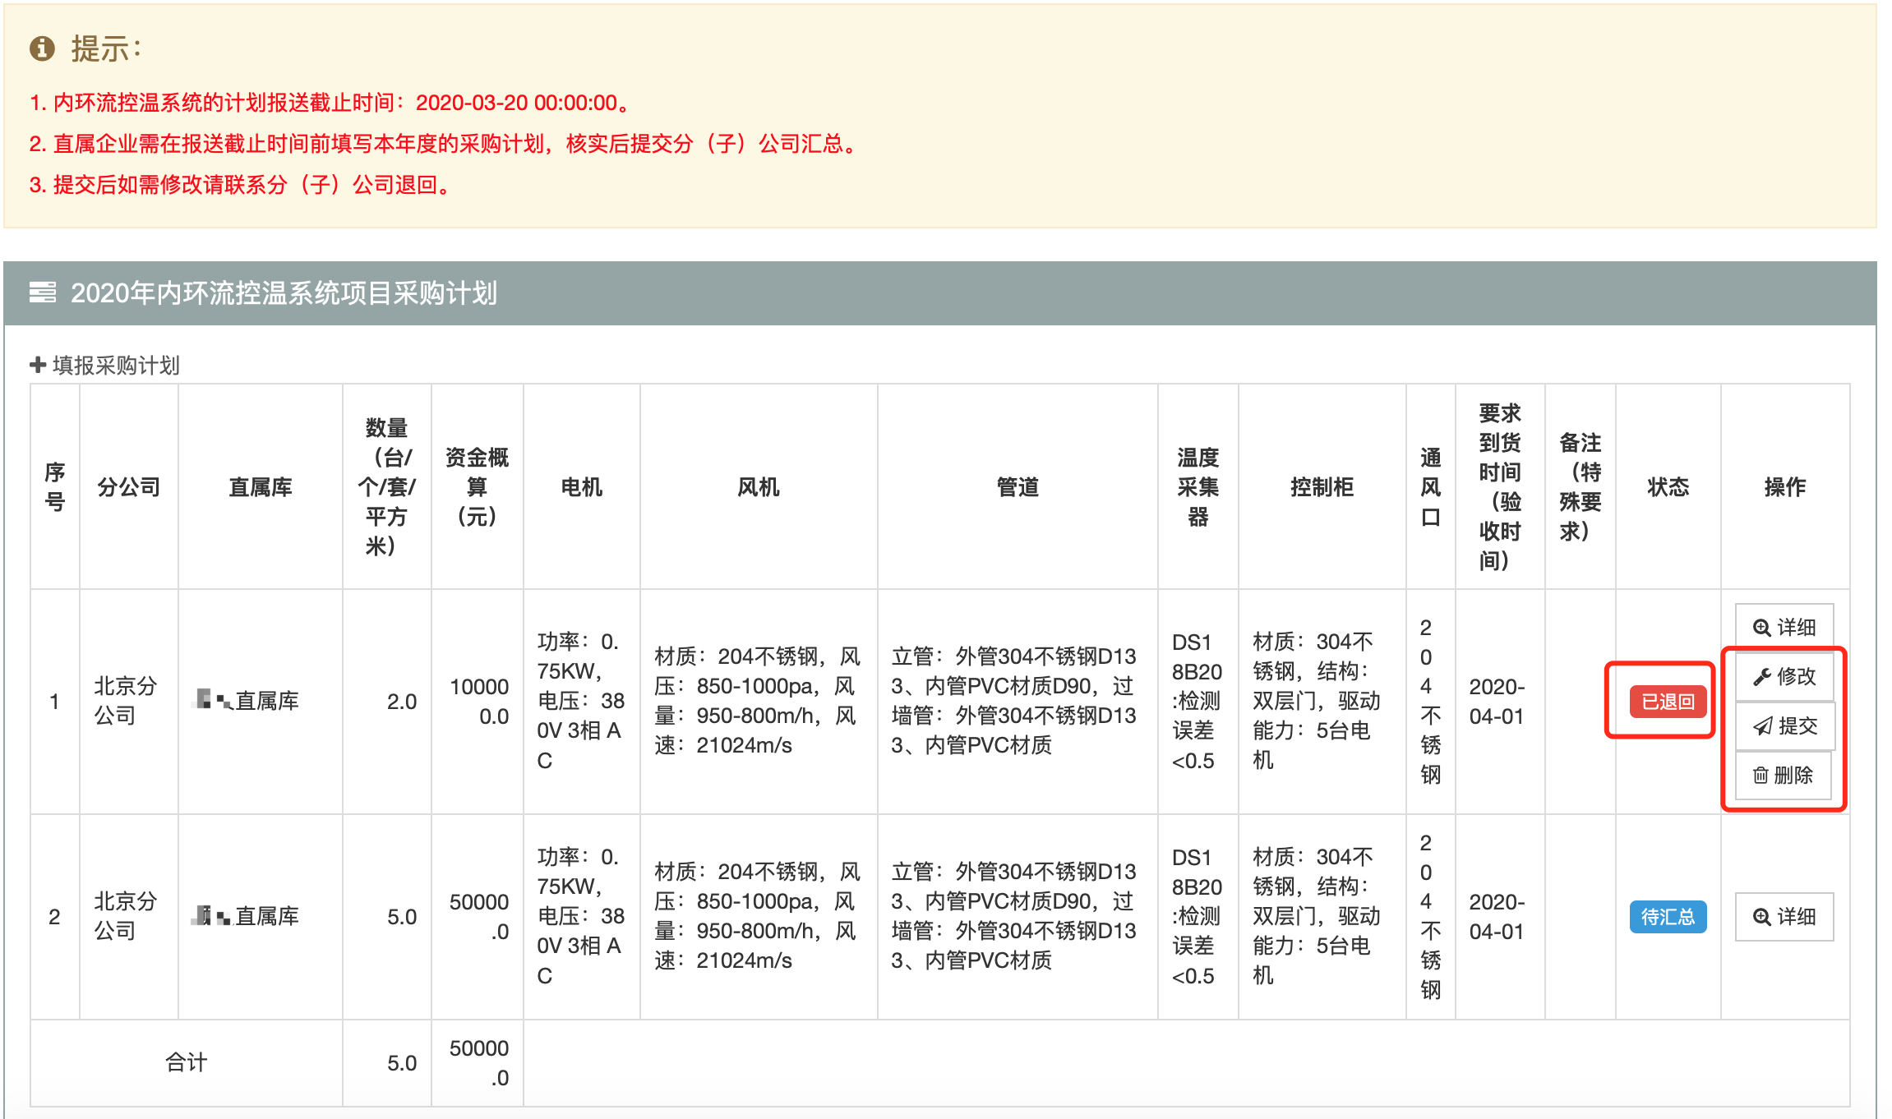
- 采购计划导出Excel
提交后的采购计划可以导出Excel，点击“导出Excel（不含无效项目）”。请注意“暂存”和“已退回”的采购计划属于无效项目，不在导出的Excel中，无效的计划请直属企业及时删除。
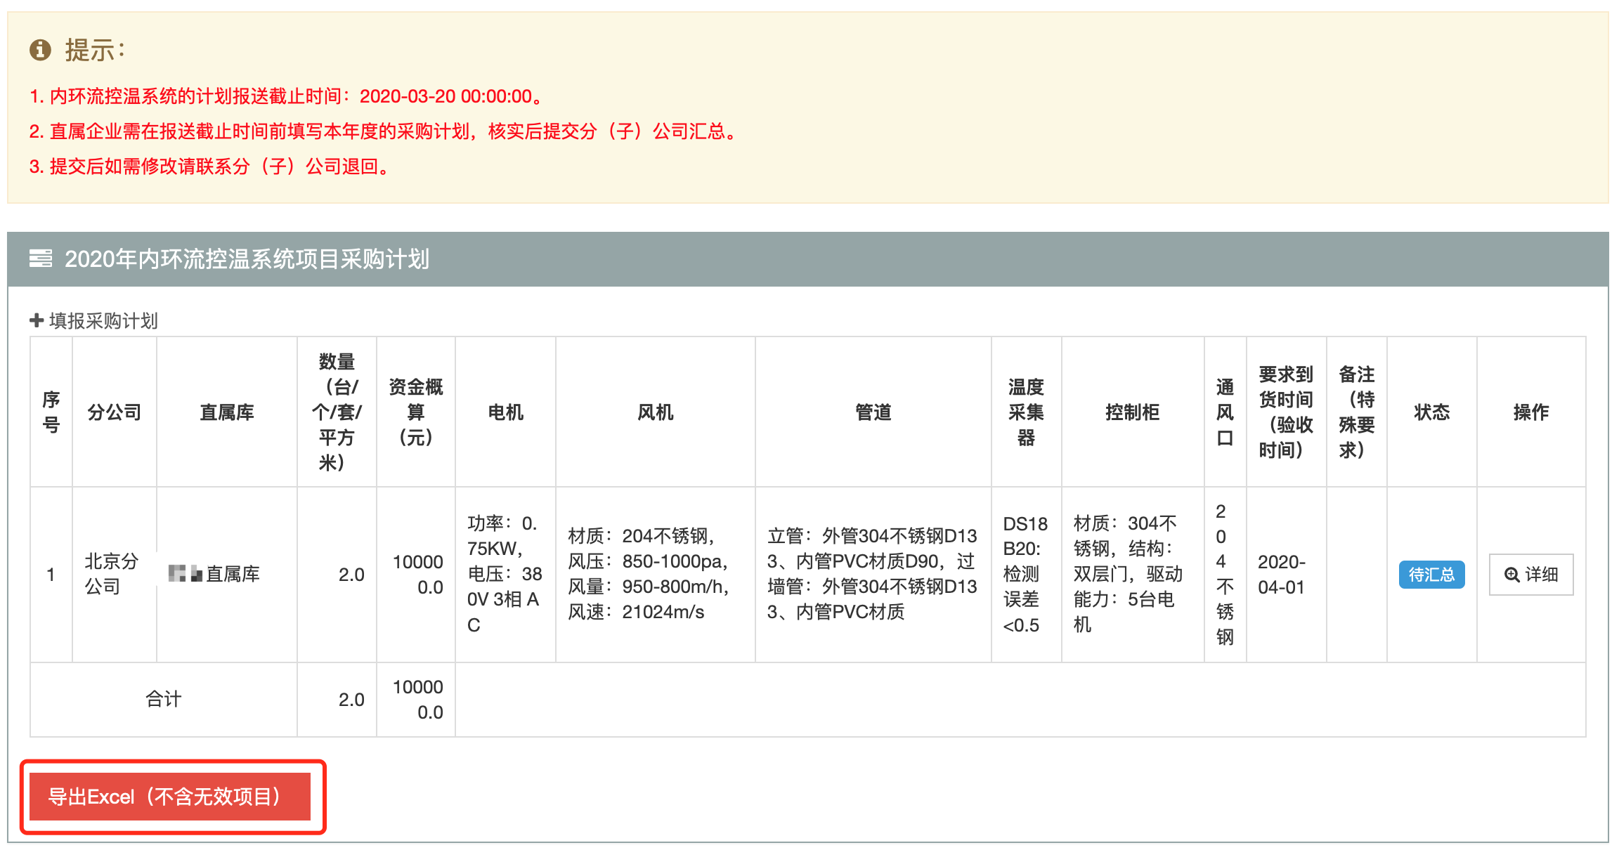
- 报送结果
点击[用户平台]，在“目录内采购”-“计划采购”-“报送结果”中查看集团公司或分（子）公司组织的计划采购项目。根据之前报送的年度采购计划录入计划采购结果，点击“录入结果”。
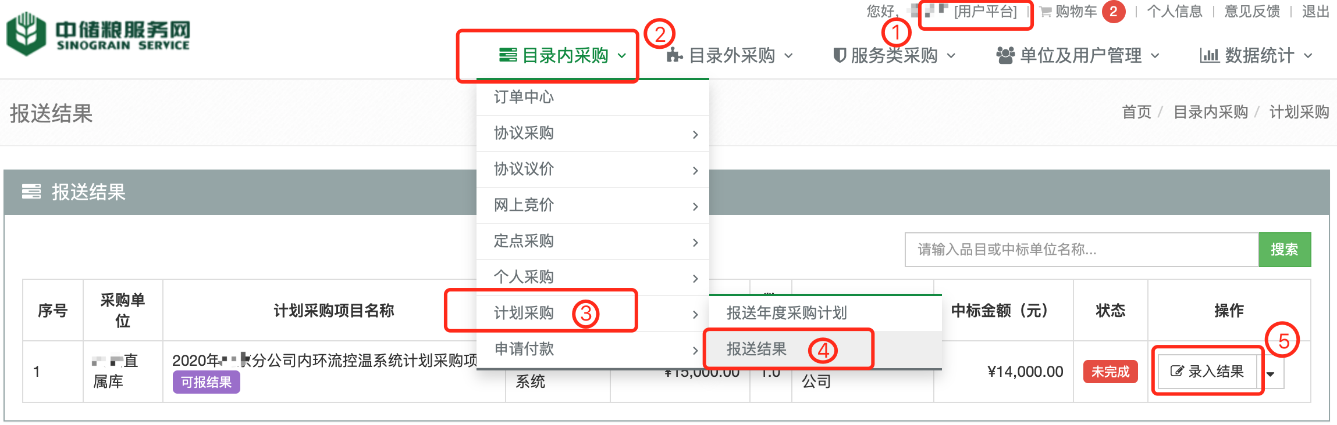
录入计划采购结果后订单状态是“暂存”，确认无误点击“提交”后，订单状态是“等待审核”，分（子）公司组织的计划采购项目由分（子）公司审核，集团公司组织的计划采购项目由集团公司审核。点击“查看结果”可以查看对应计划采购项目的订单。如该计划采购项目的结果全部录入完成并审核通过后，该计划采购项目的状态由“未完成”变为“已完成”。
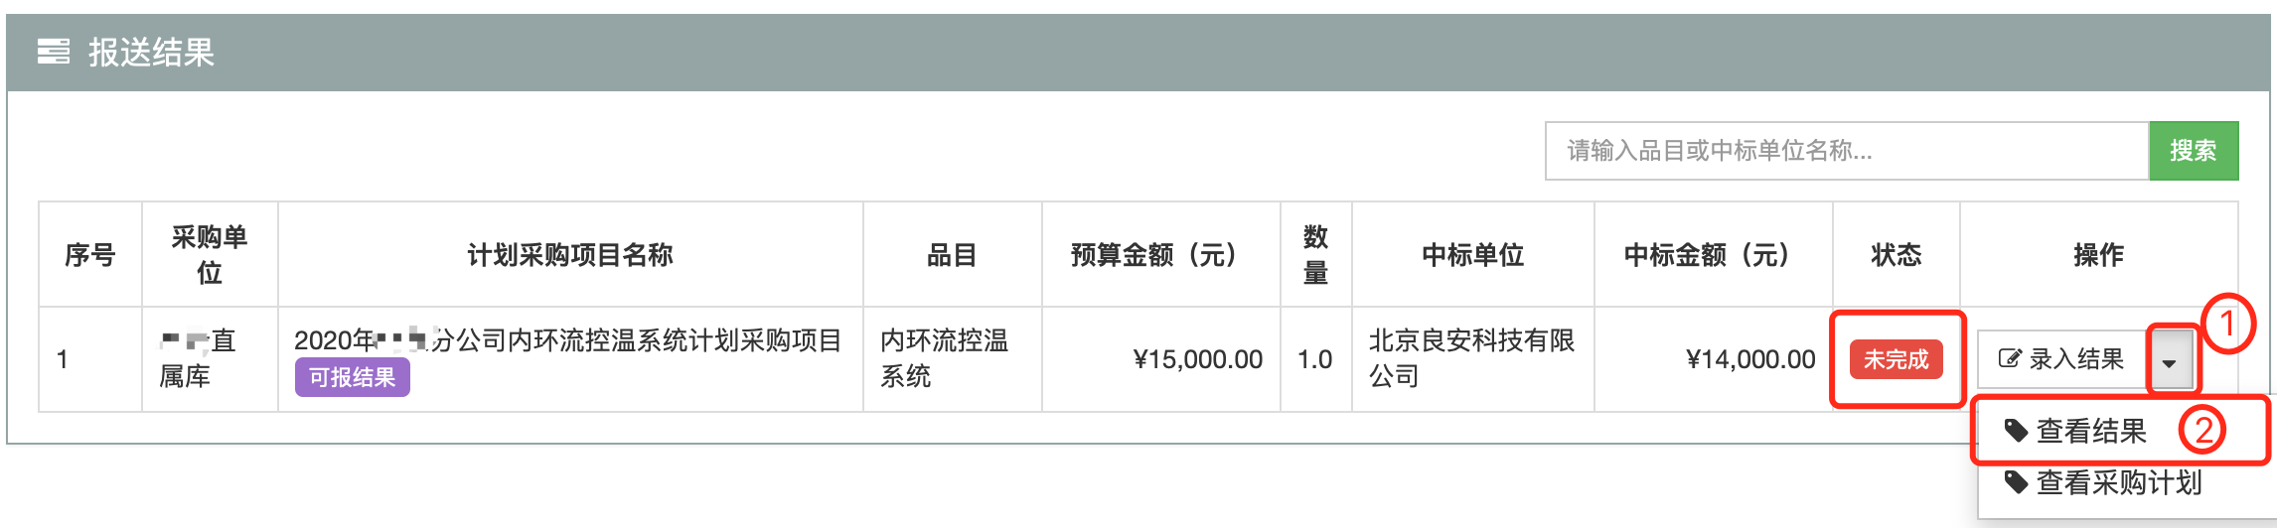
点击“查看采购计划”查看对应计划采购项目的年度采购计划。
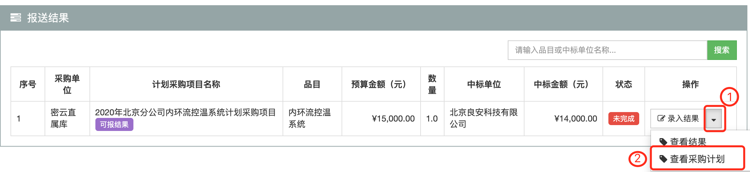
- 分（子）公司用户操作
- 报送年度采购计划
分（子）公司用户登录中储粮服务网，点击[用户平台]，在“目录内采购”-“计划采购”-“报送年度采购计划”中查看本年度的采购计划。
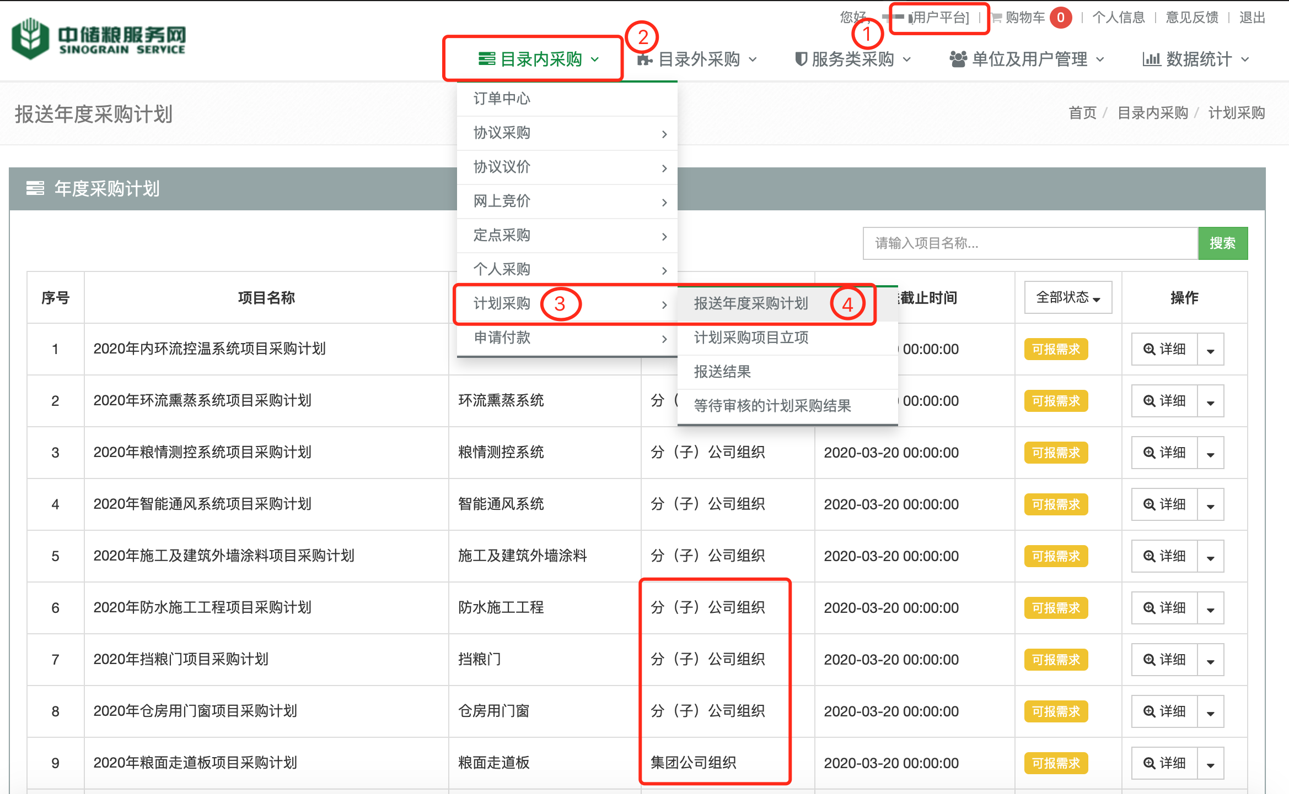
请注意年度采购计划的报送截止时间和组织单位，“分（子）公司组织”的计划采购项目在报送截止时间后，分（子）公司汇总年度采购计划并组织计划采购项目；“集团公司组织”的计划采购项目在报送截止时间后，由分（子）公司汇总年度采购计划后，集团公司组织计划采购项目。
点击年度采购计划对应操作列中的“汇总计划”查看辖区内年度采购计划。
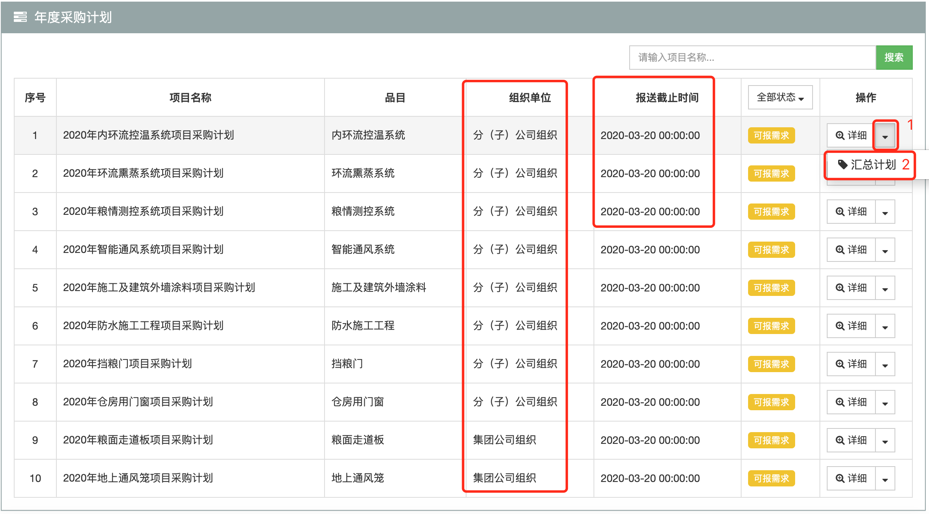
- 查看年度采购计划
点击“详细”查看直属企业填报的详细采购计划。
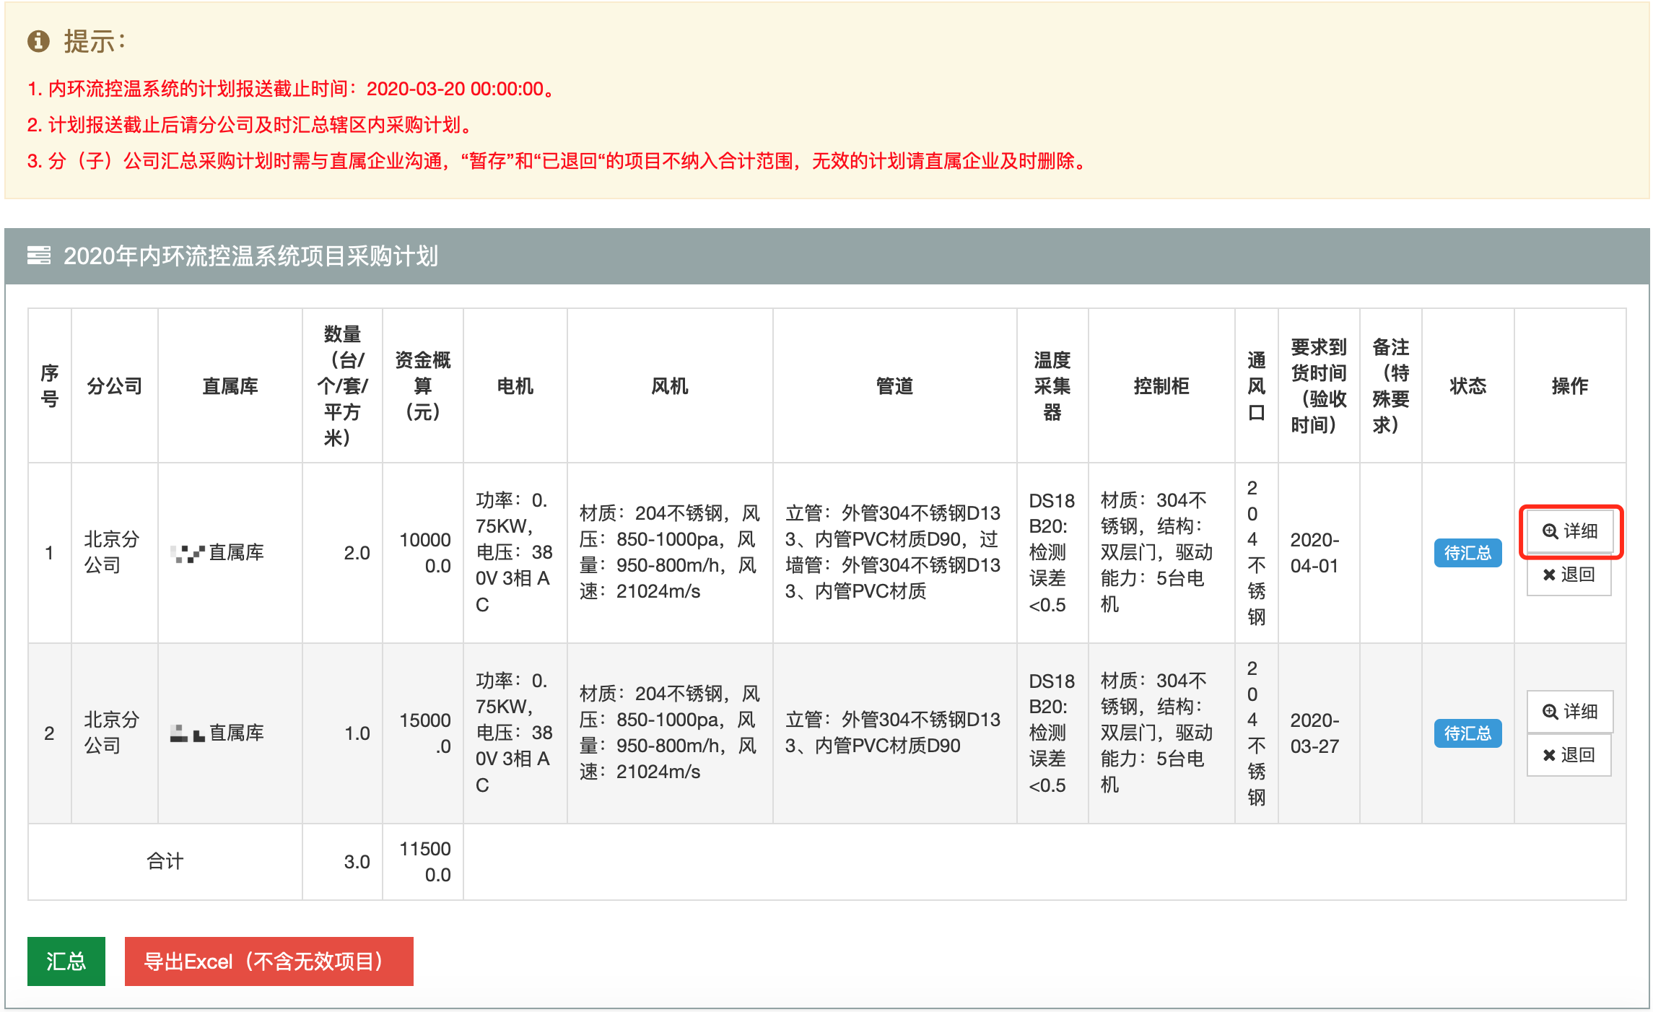
- 退回直属企业采购计划
如直属企业提交后的采购计划需修改，分（子）公司需点击“退回”，退回直属企业修改后再提交汇总。
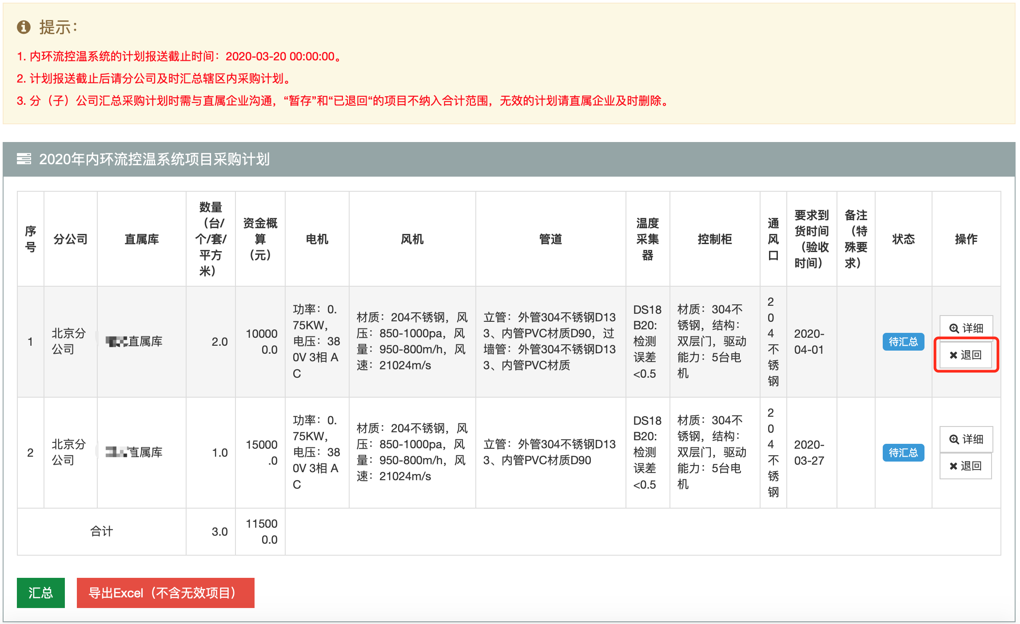
退回后的采购计划状态为“已退回”，请注意“暂存”和“已退回”的采购计划不纳入合计范围，无效的计划请联系直属企业及时删除。
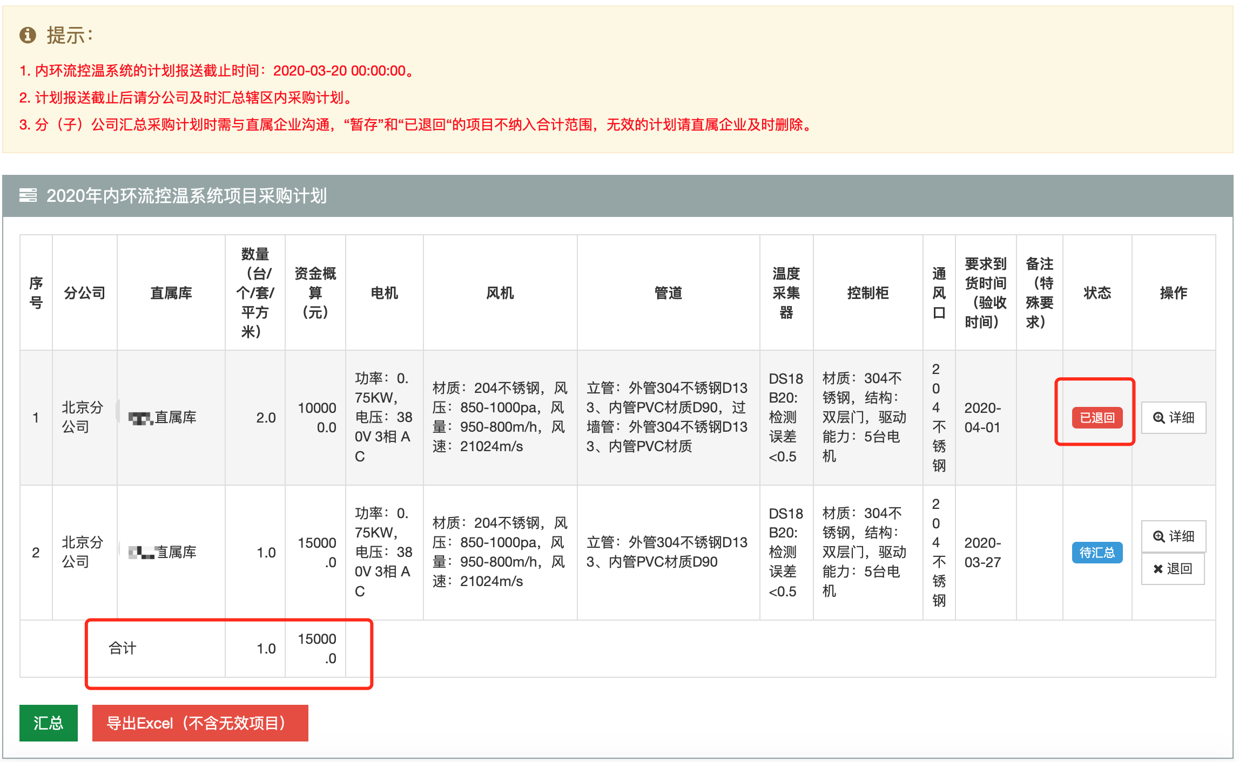
- 年度采购计划导出Excel
点击“导出Excel（不含无效项目）”。请注意“暂存”和“已退回”的采购计划属于无效项目，不在导出的Excel中，无效的计划请联系直属企业及时删除。
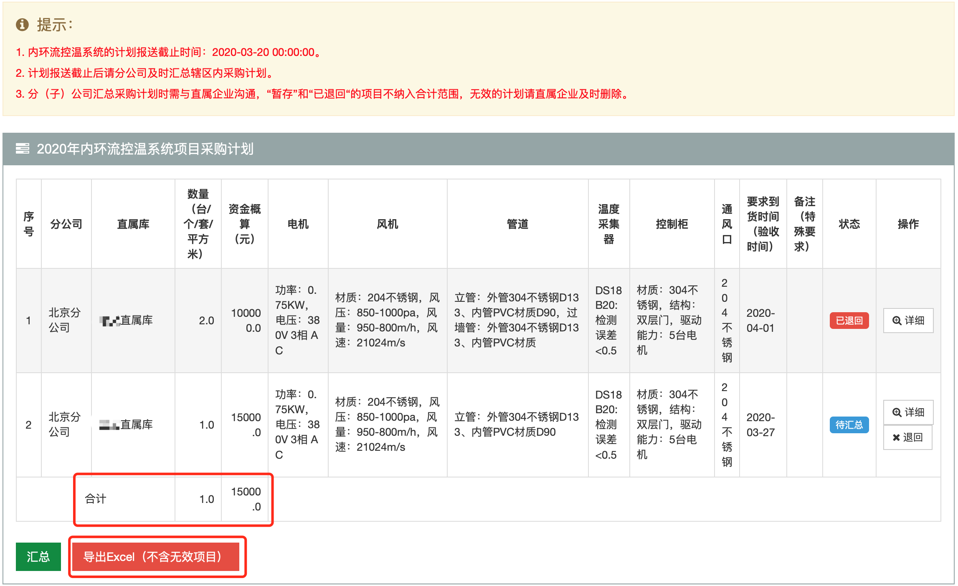
- 汇总年度采购计划
报送截止时间截止后点击“汇总”，辖区内的采购计划状态由“待汇总”变成“已汇总”。
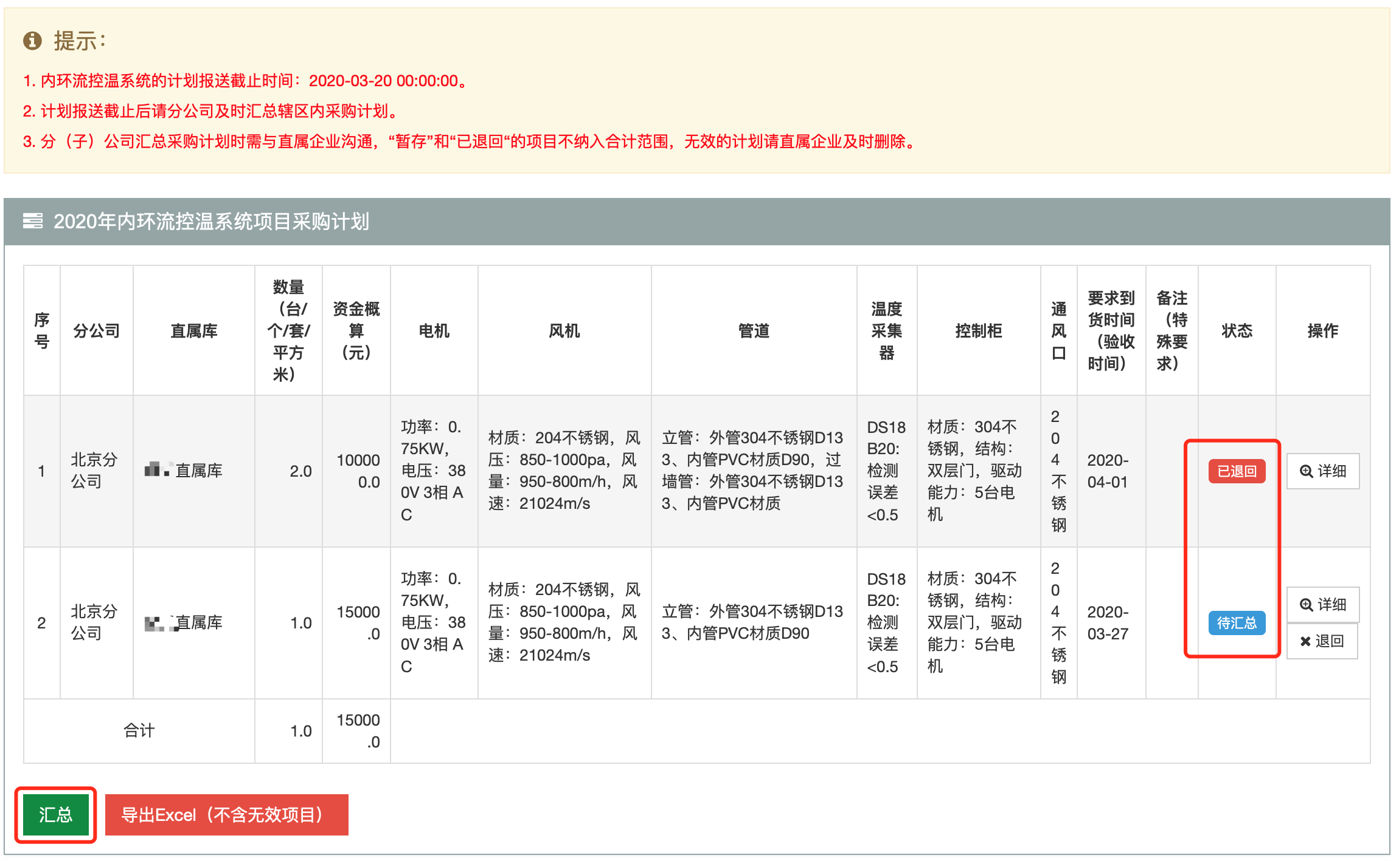
请注意“暂存”和“已退回”的采购计划属于无效的项目，不在“汇总”的范围内。
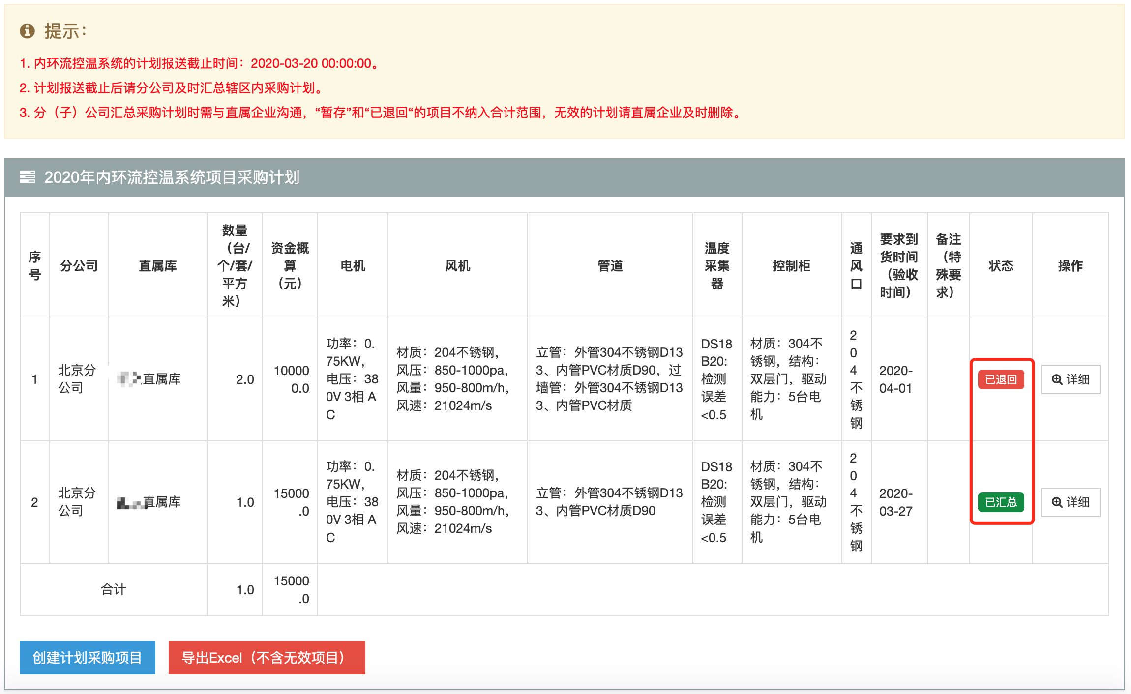
- 计划采购项目立项
- 根据年度采购计划创建计划采购项目
由“分（子）公司组织”并已填报年度采购计划的项目可直接创建计划采购项目。在“汇总计划”中点击“创建计划采购项目”。
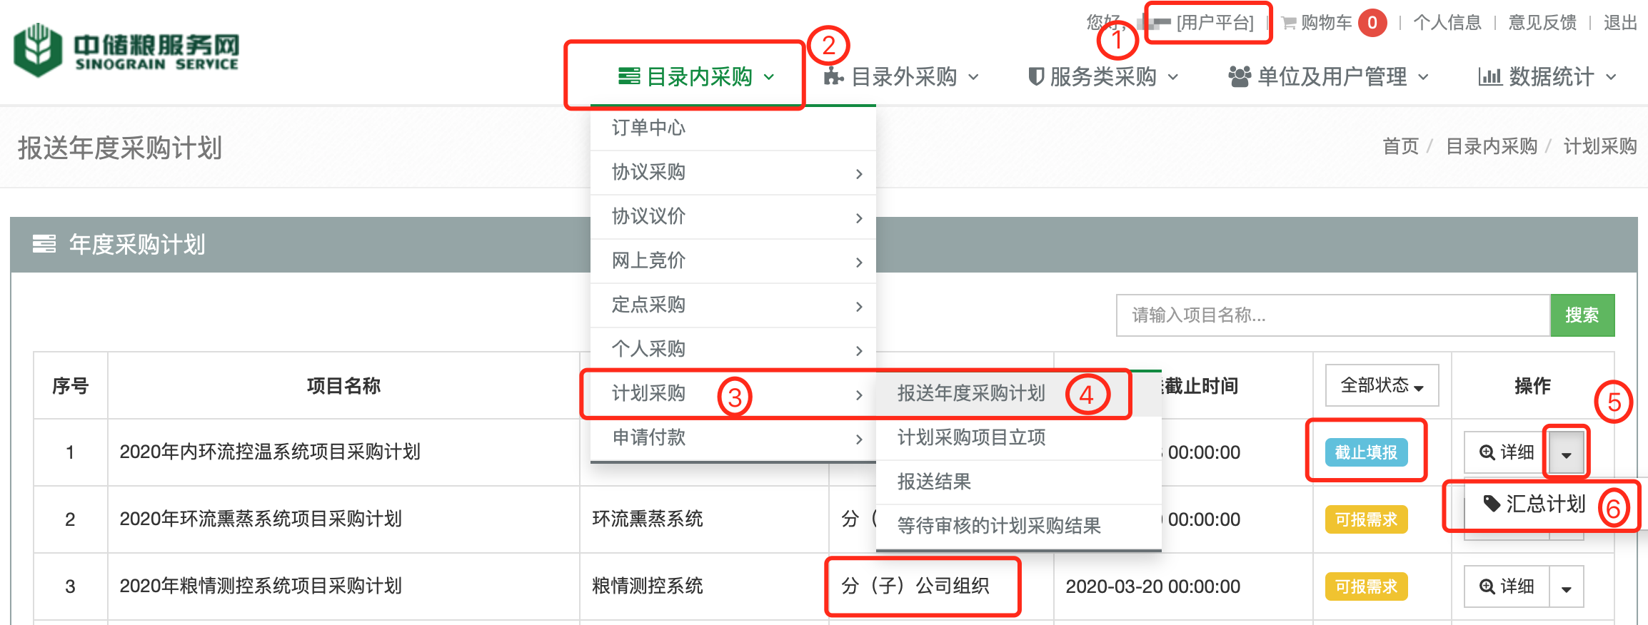
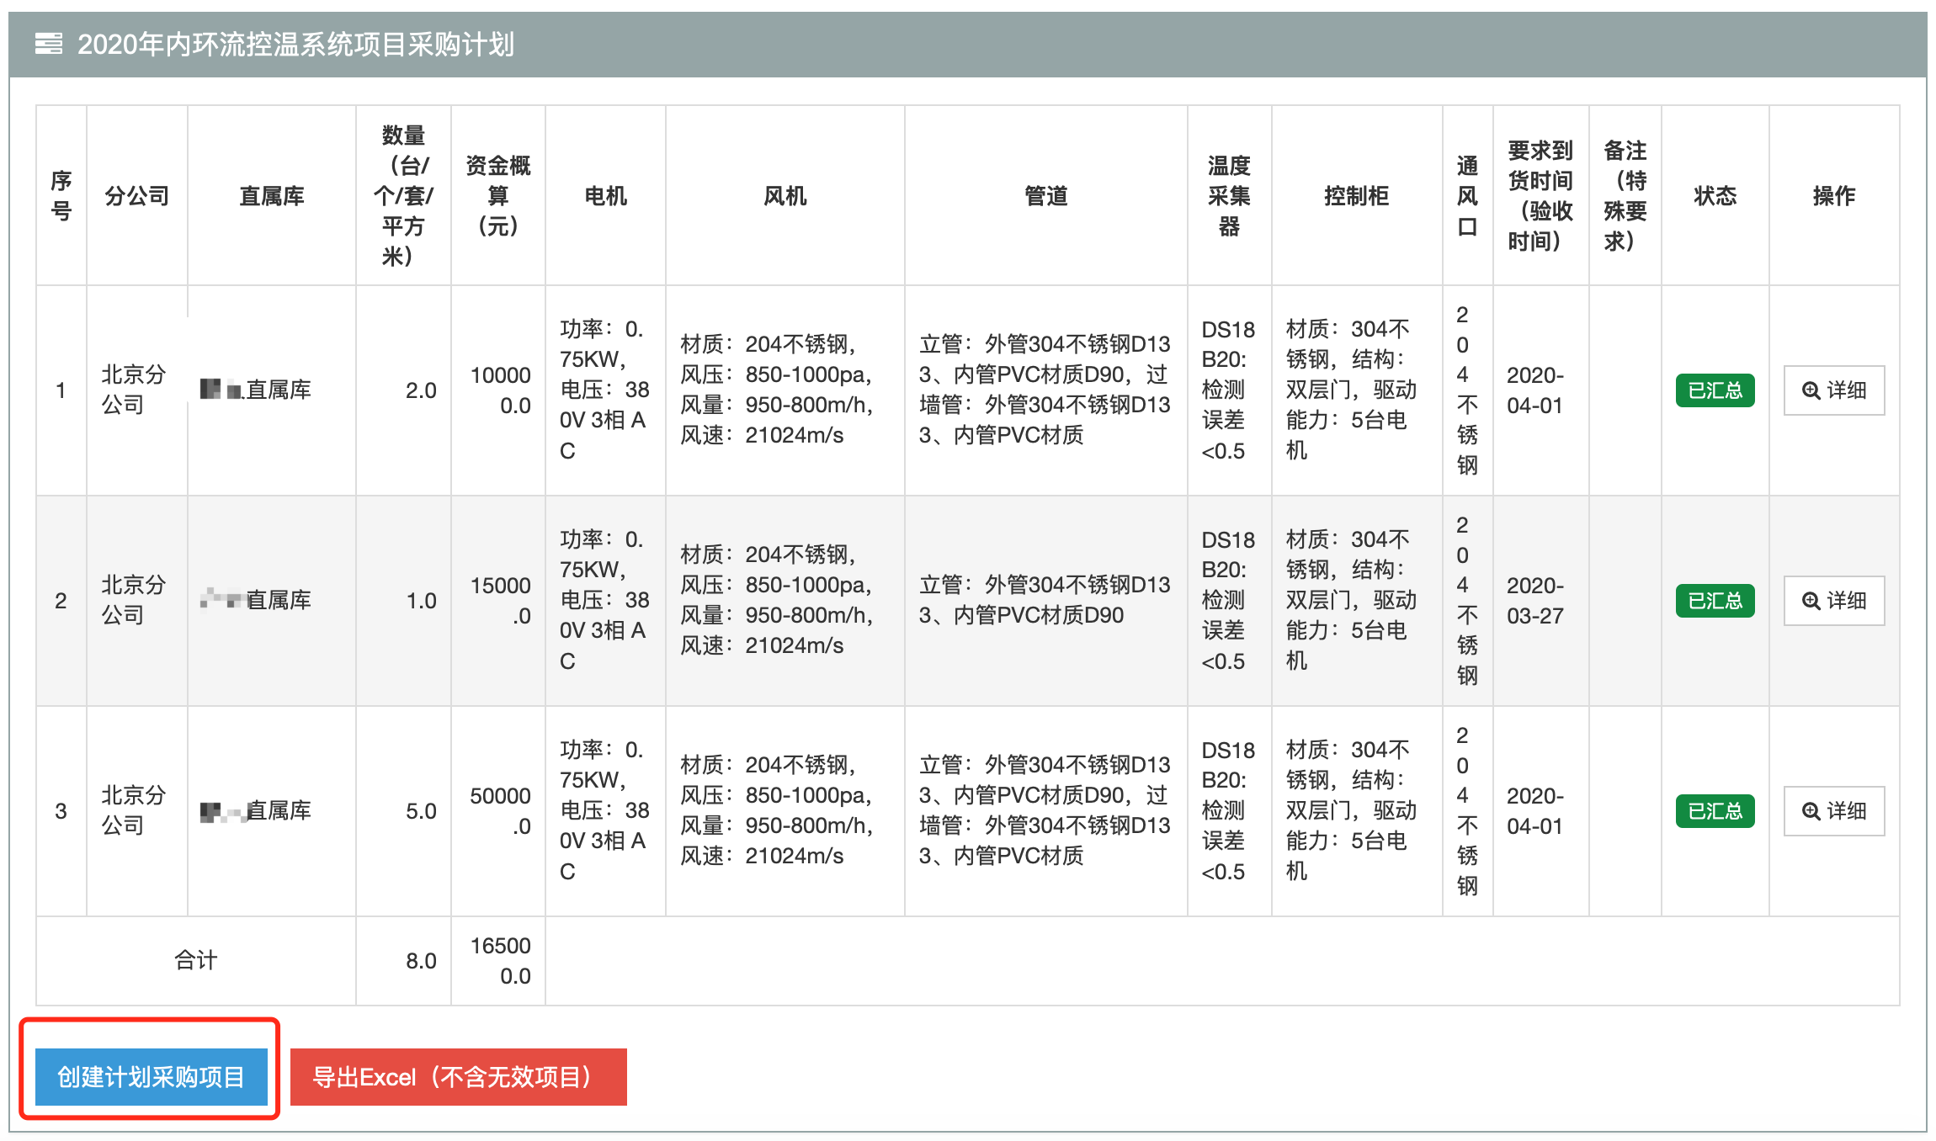
点击“创建计划采购项目”后会在“计划采购项目立项”中显示，项目状态是“暂存”。
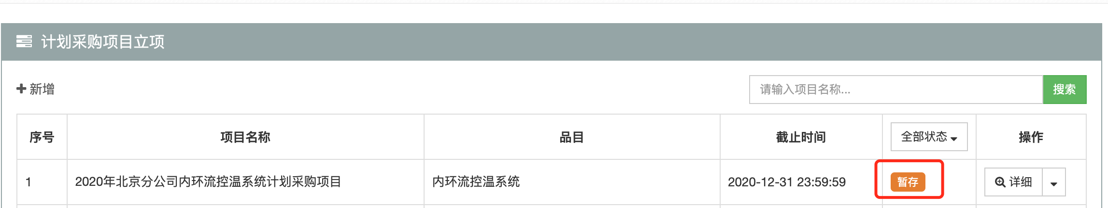
- 直接创建计划采购项目
对于没有及时汇总年度采购计划或者分（子）公司组织的计划采购项目不在采购目录要求的范围内，也可直接创建计划采购项目。点击[用户平台]，在“目录内采购”-“计划采购”-“计划采购项目立项”中查看计划采购项目，点击“新增”创建计划采购项目。
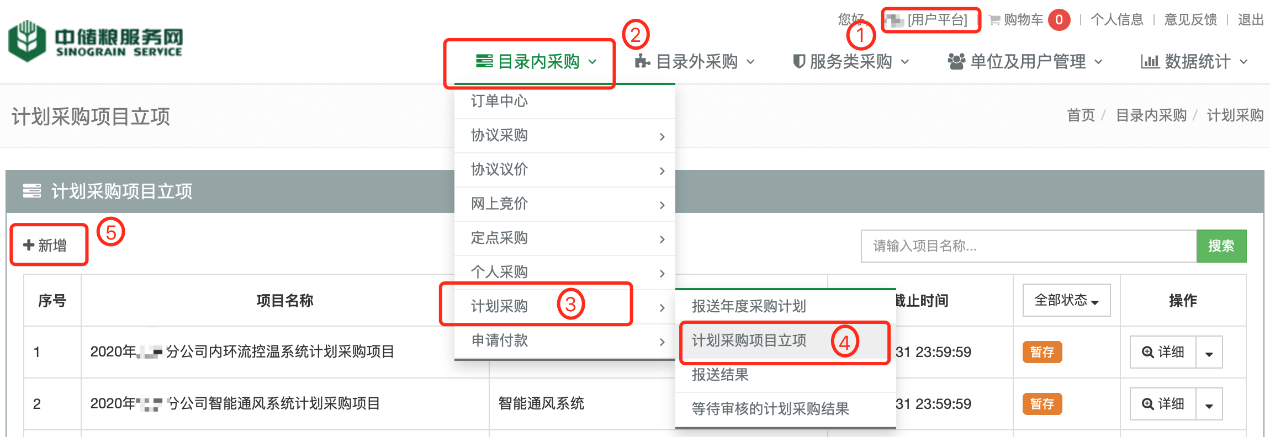
计划名称建议为2020年***分公司***计划采购项目，例如：2020年北京分公司输送设备计划采购项目，并请上传盖章的分（子）公司组织计划采购项目的情况说明文件和有专家签字的评标过程文件（至少包括报价表、专家打分表、评分汇总表、评标决议等）。确认无误后，点击“保存”。
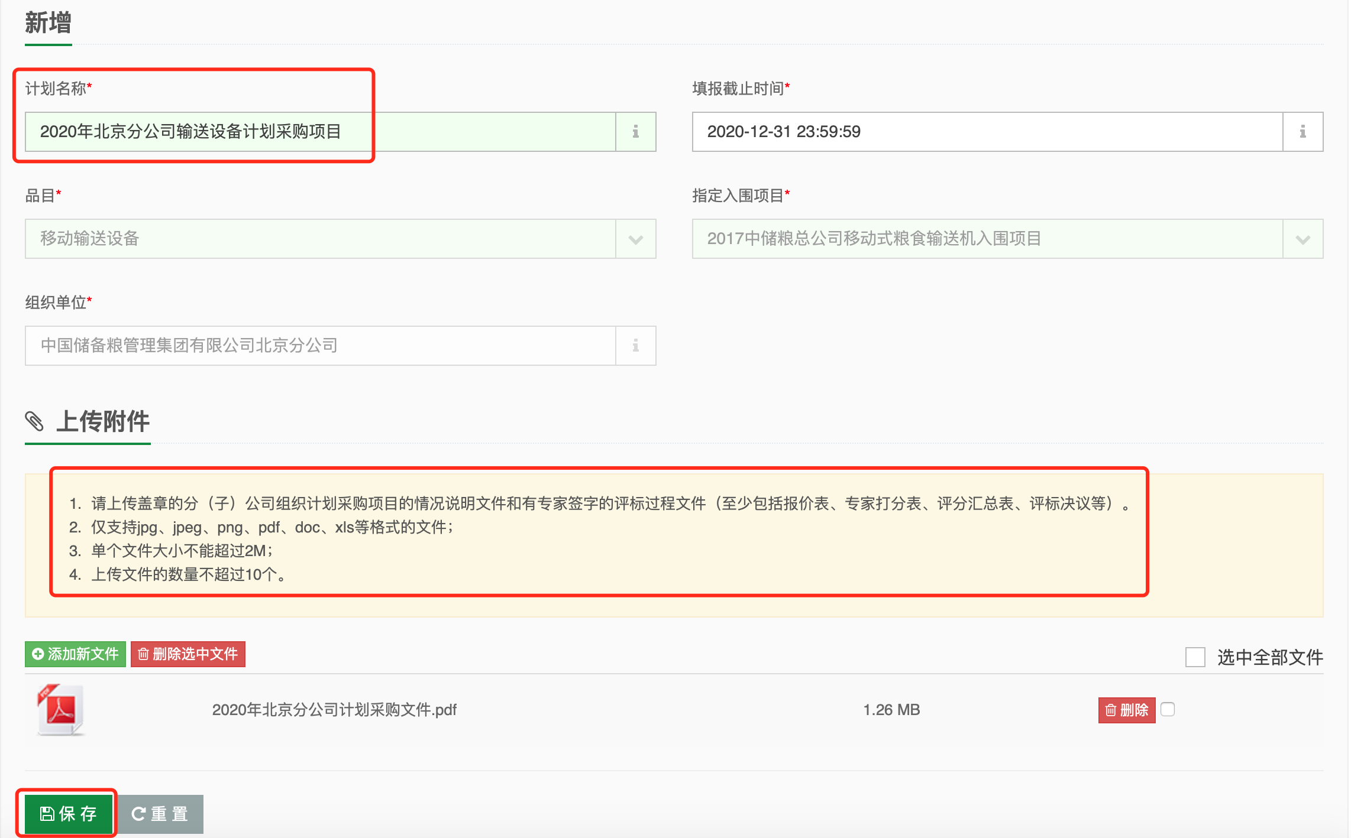
- 修改计划采购项目
点击[用户平台]，在“目录内采购”-“计划采购”-“计划采购项目立项”中查看计划采购项目，点击“修改”修改计划采购项目。
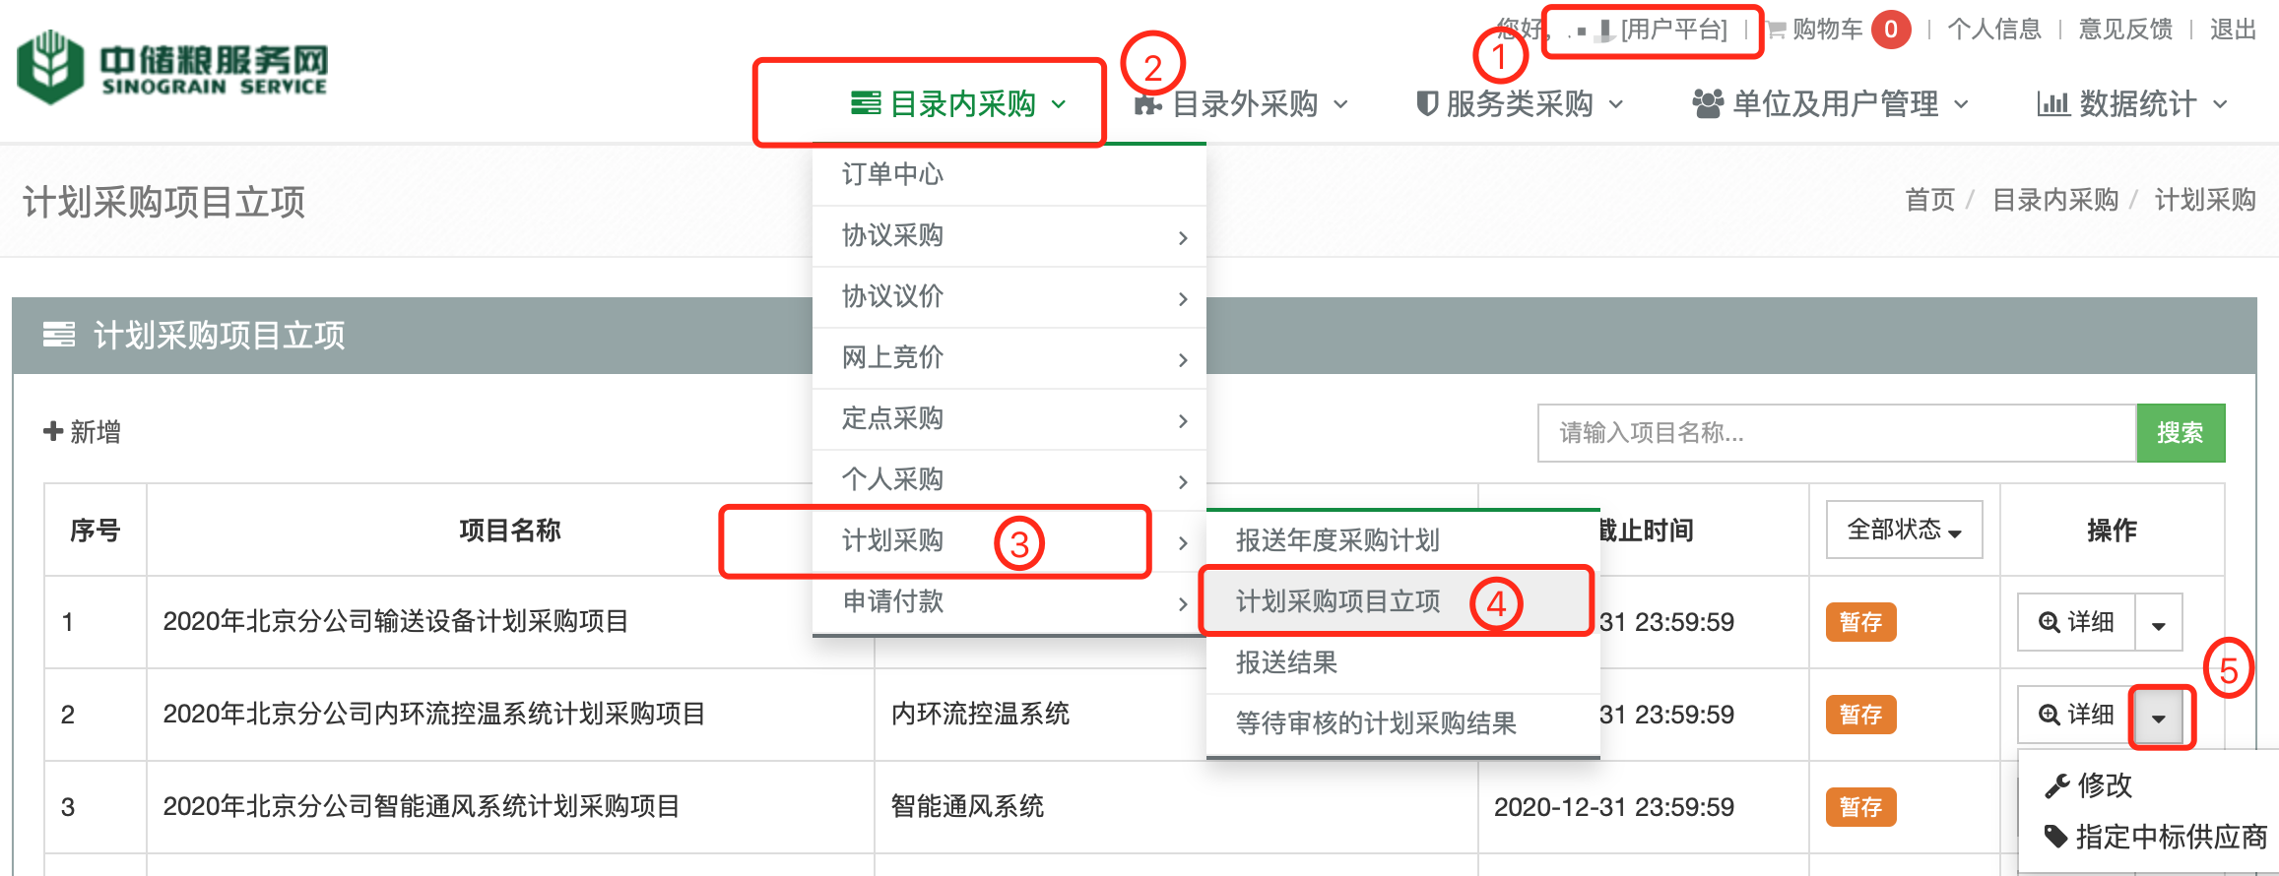
分（子）公司组织计划采购项目必须上传盖章的分（子）公司组织计划采购项目的情况说明文件和有专家签字的评标过程文件（至少包括报价表、专家打分表、评分汇总表、评标决议等），如果是根据年度采购计划创建的计划采购项目，修改时只能修改上传的文件。
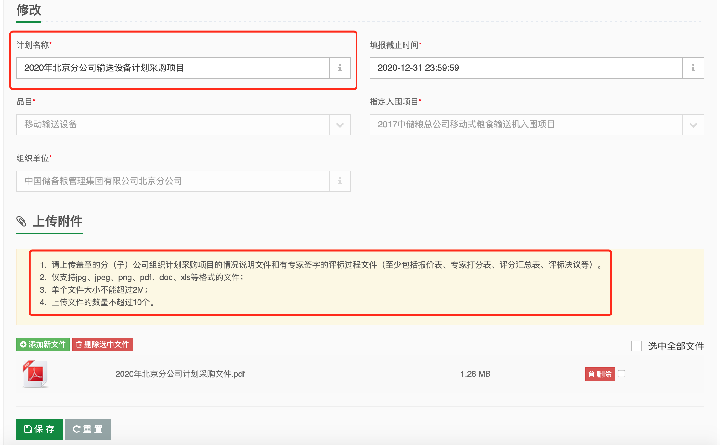
- 指定中标供应商
点击[用户平台]，在“目录内采购”-“计划采购”-“计划采购项目立项”中查看计划采购项目，点击“指定中标供应商”维护计划采购项目中标结果。

如果是根据年度采购计划创建的计划采购项目，指定中标供应商时只需要录入中标金额和中标单位，系统会默认把之前年度采购计划汇总的数据显示出来。
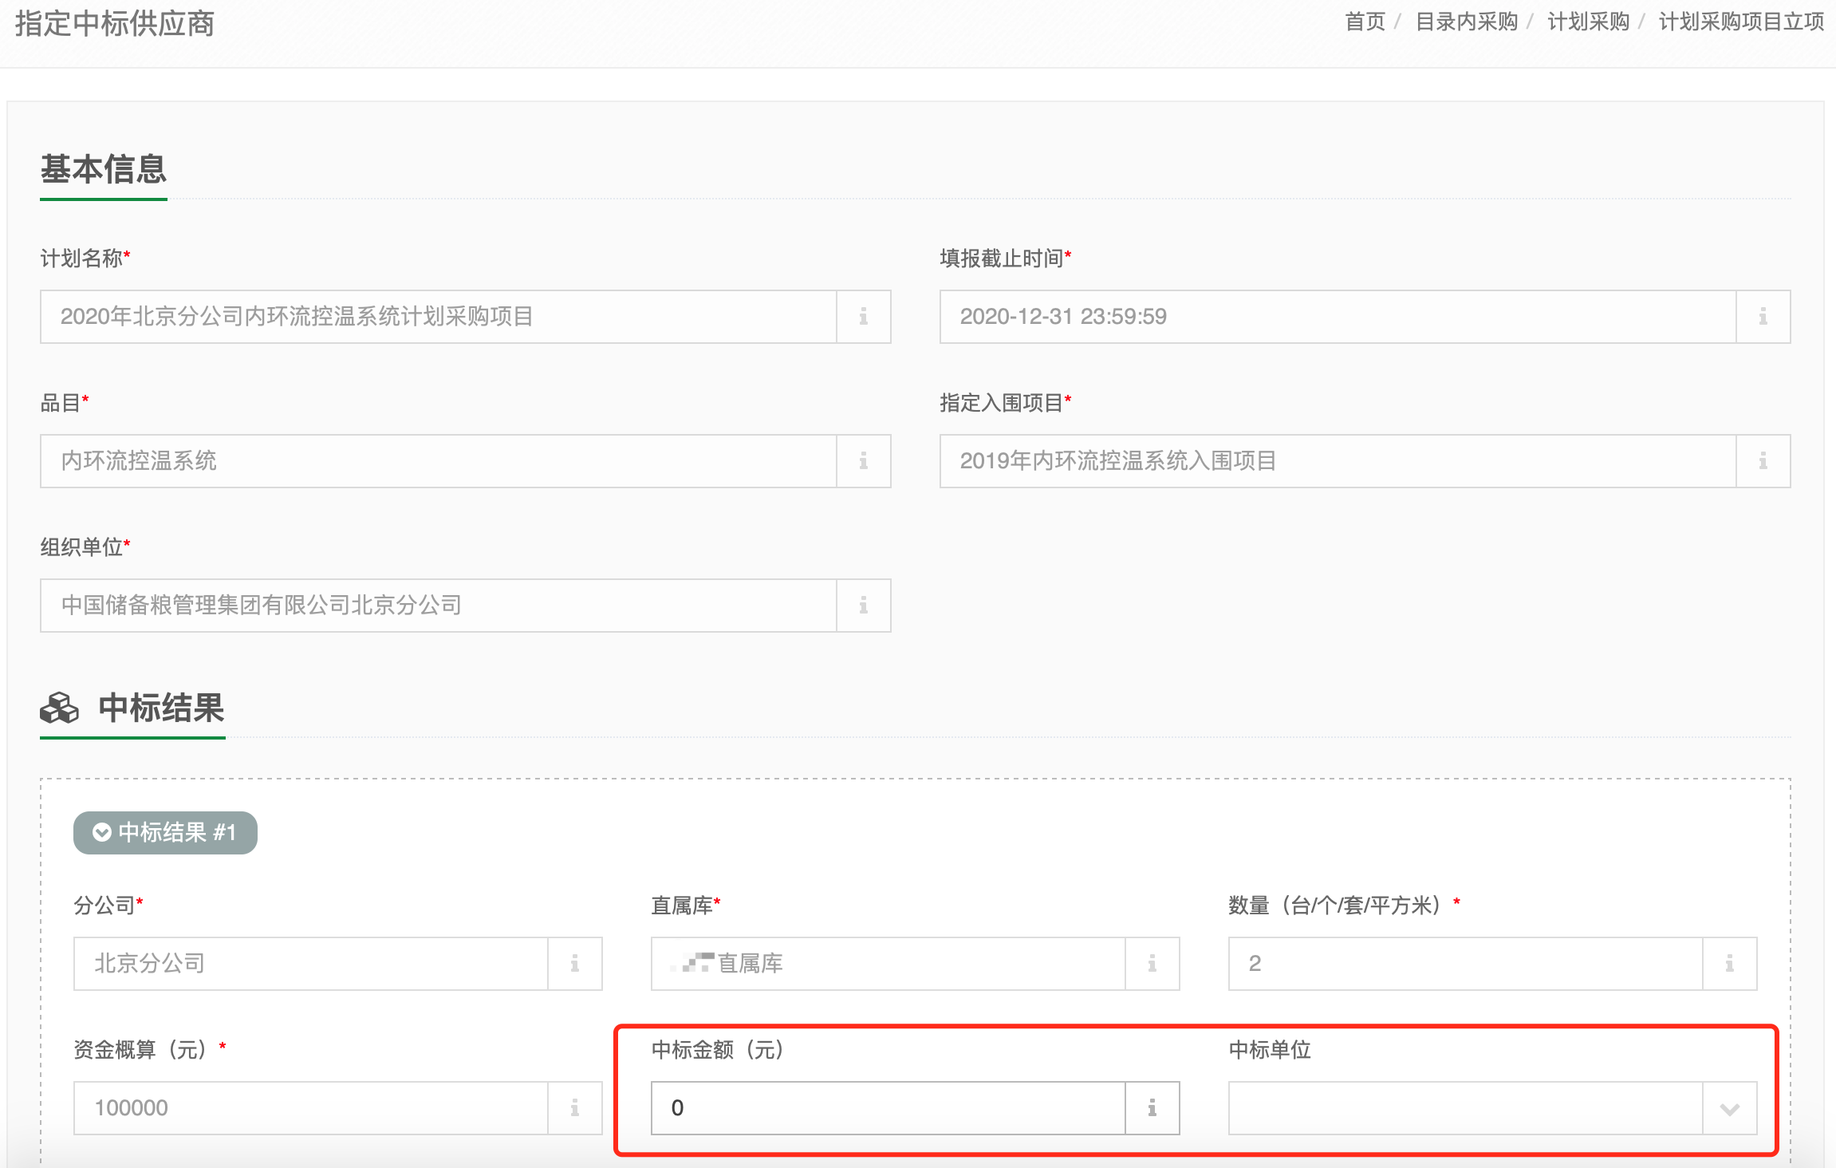
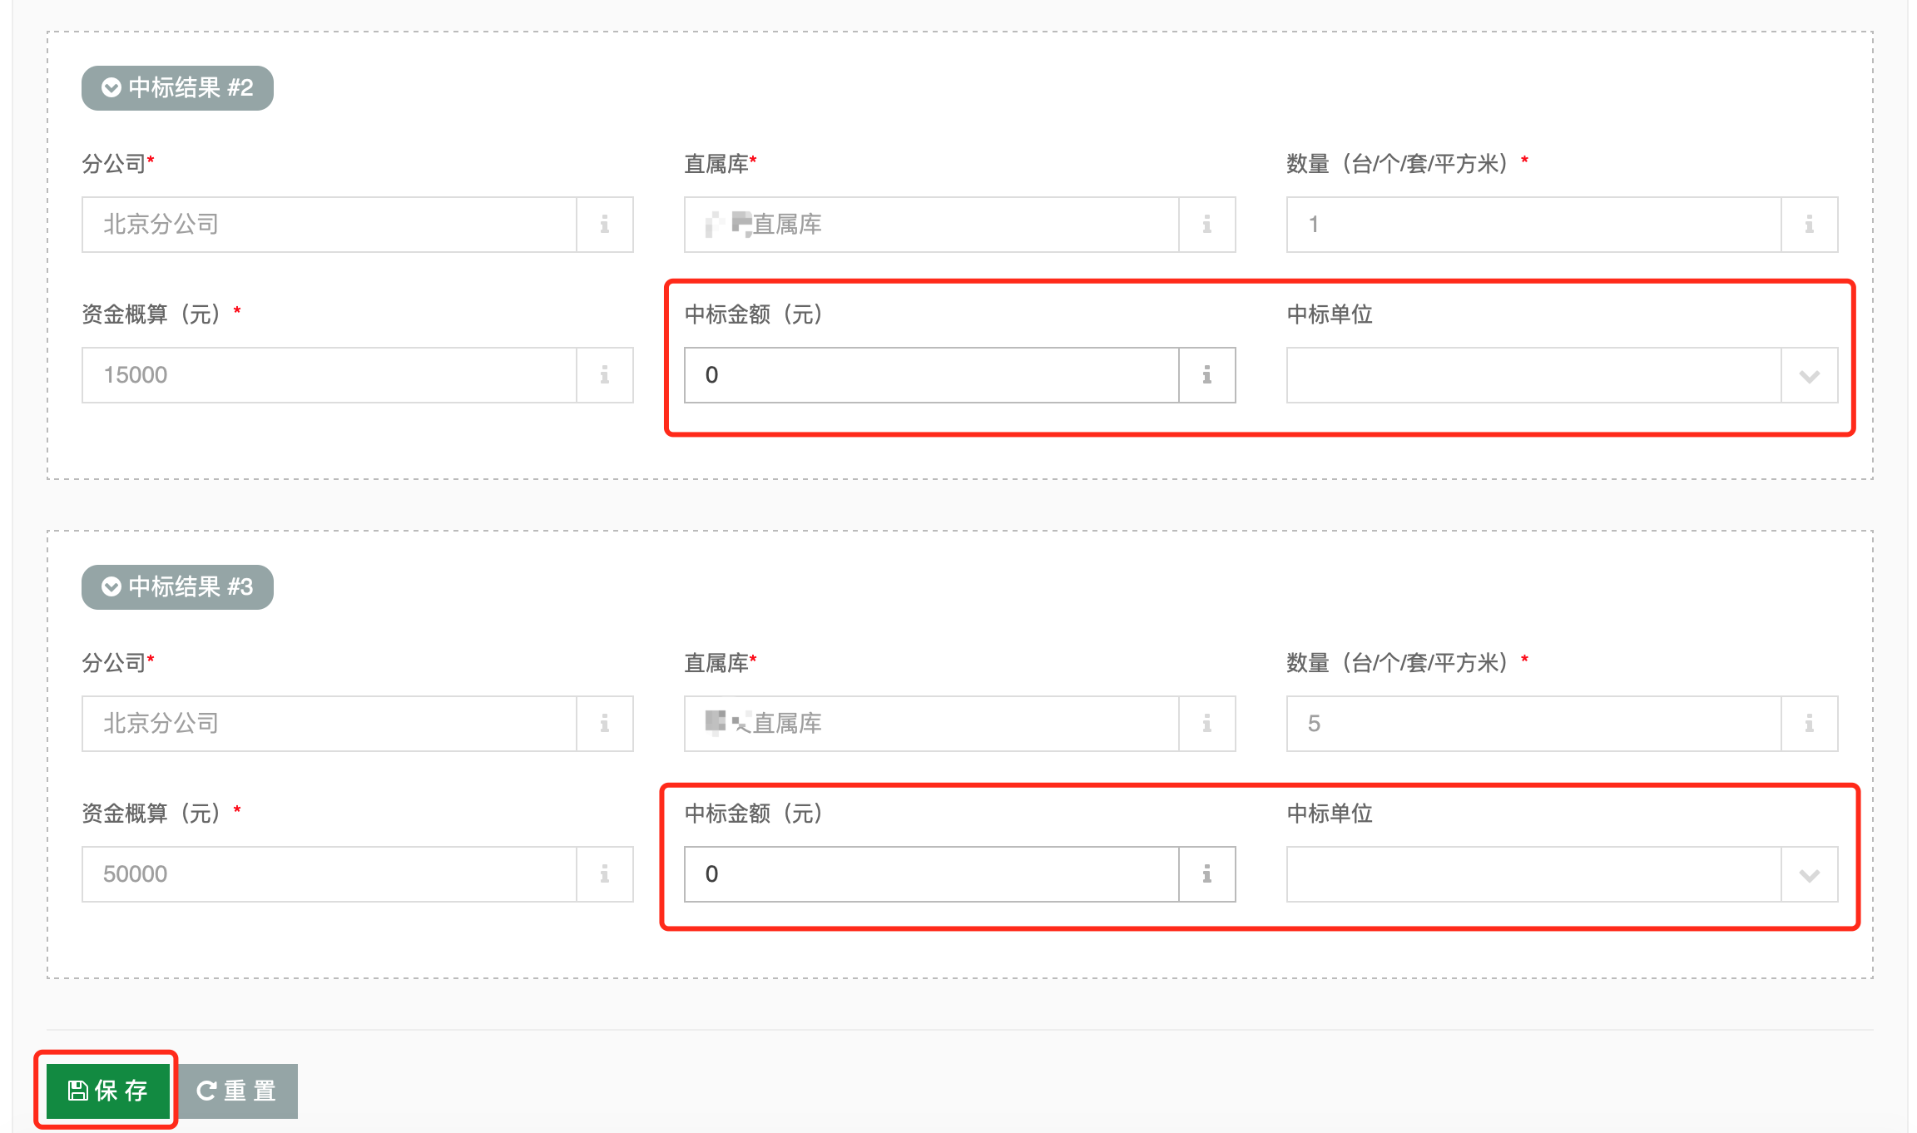
如果是直接创建计划采购项目指定中标供应商时，还需要把对应的直属企业采购计划录入，点击“增加”，增加一条直属企业的中标结果。
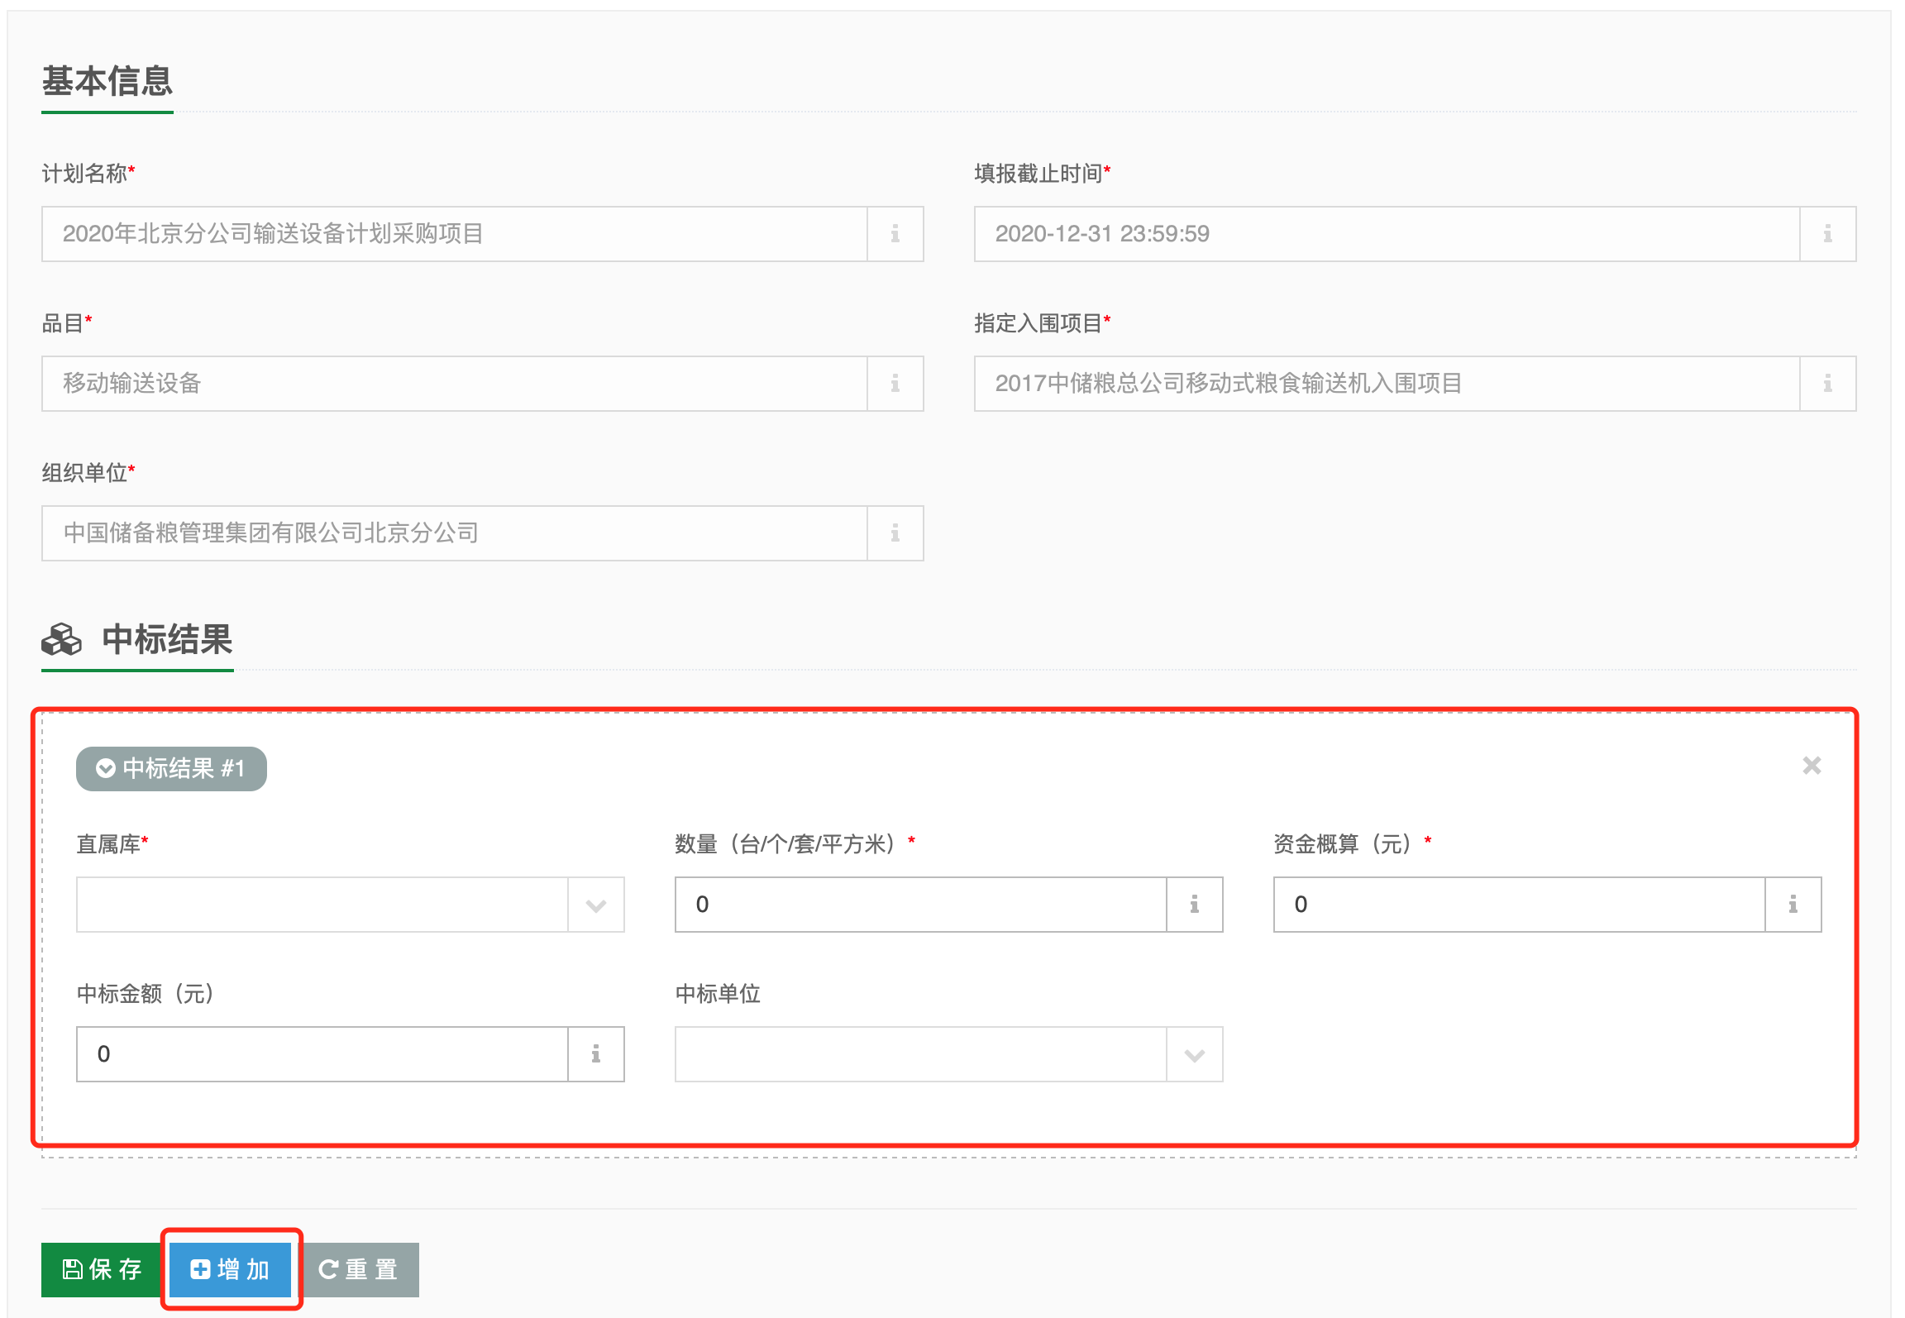
- 查看计划采购项目
点击[用户平台]，在“目录内采购”-“计划采购”-“计划采购项目立项”中查看计划采购项目，点击“详细”。
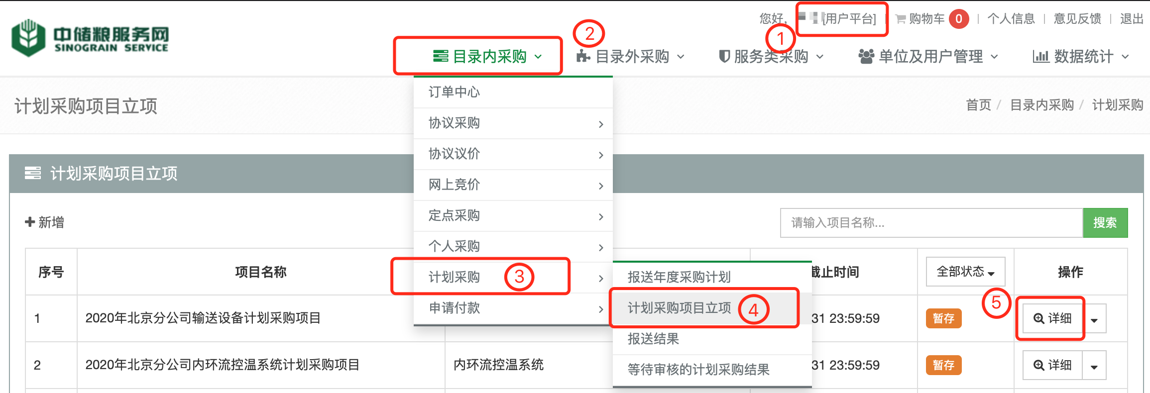
计划采购项目状态时“暂存”或“审核拒绝”时，点击“详细”后可以看到在中标结果中有“维护中标情况”的操作，点击“维护中标情况”只修改某一条直属企业的中标情况。
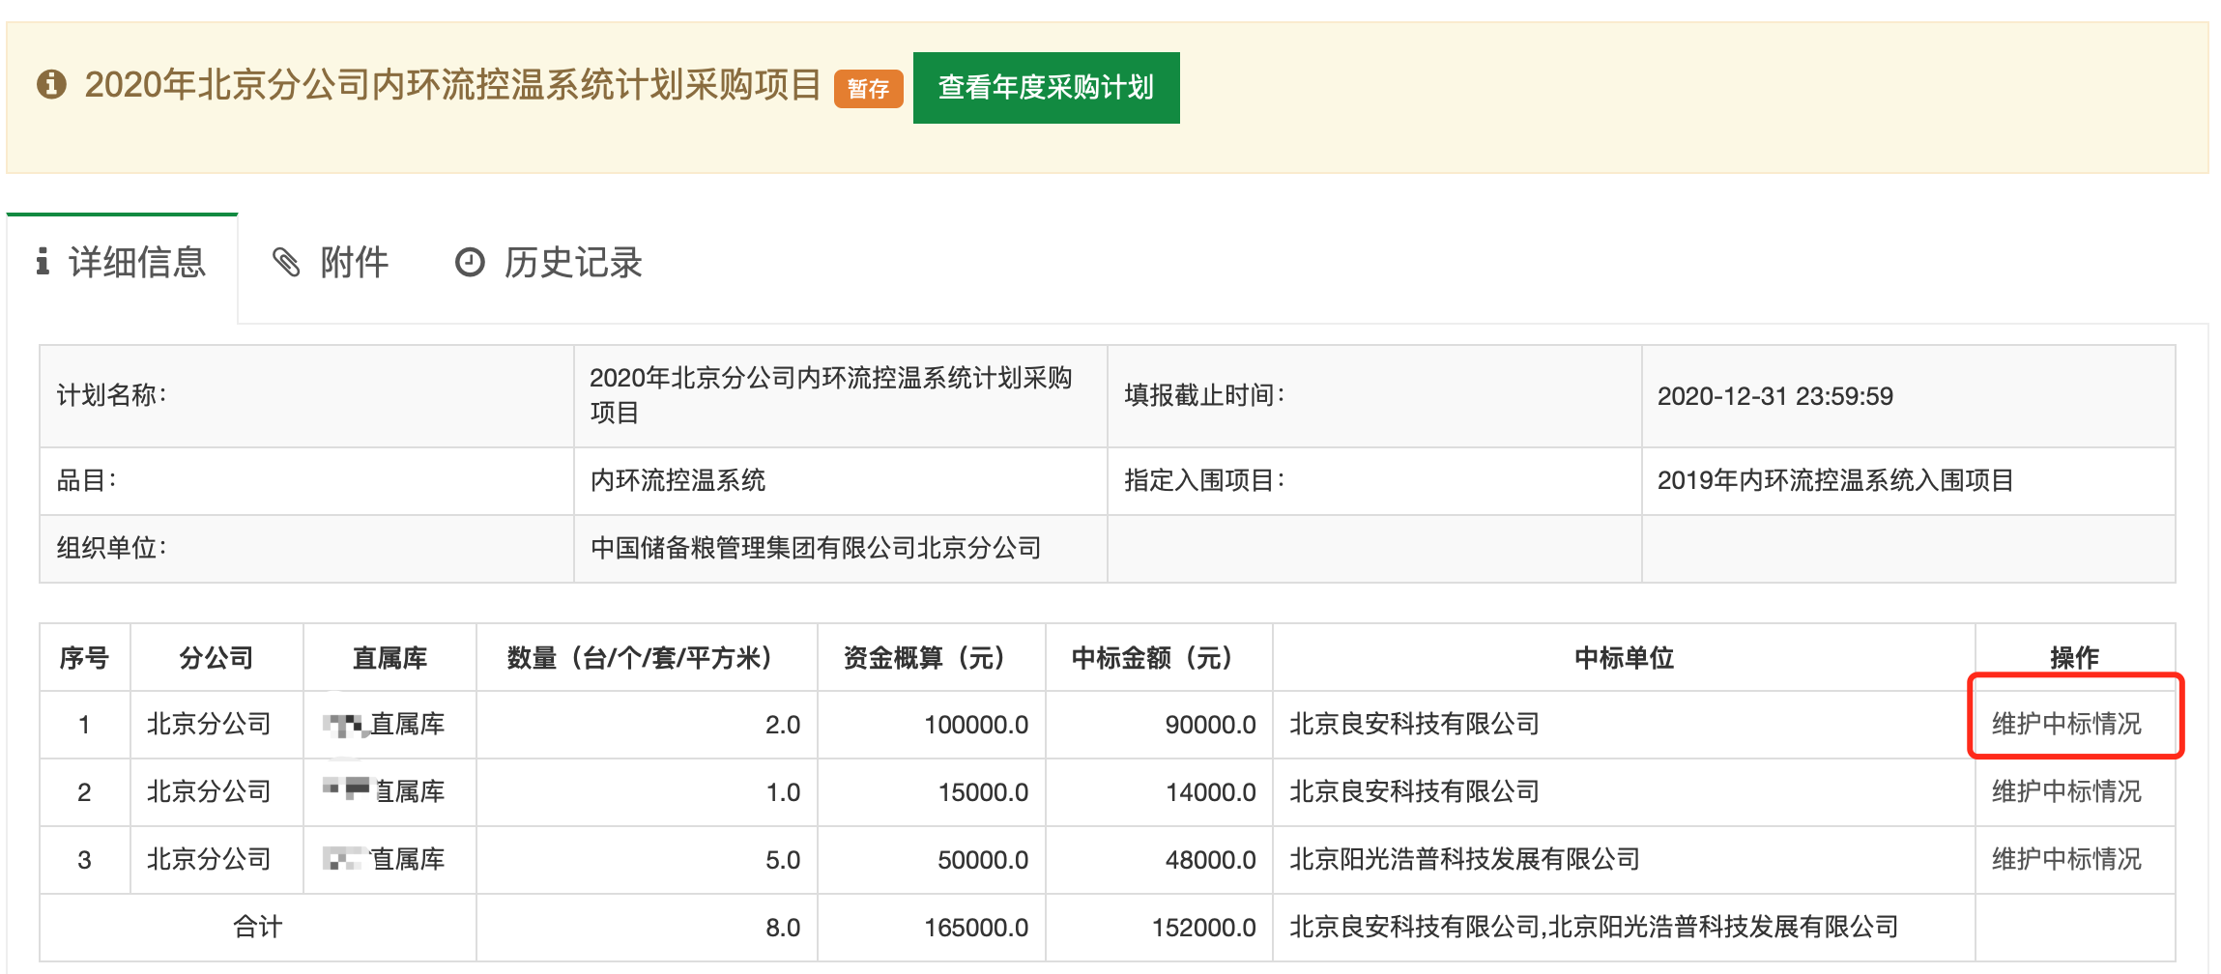
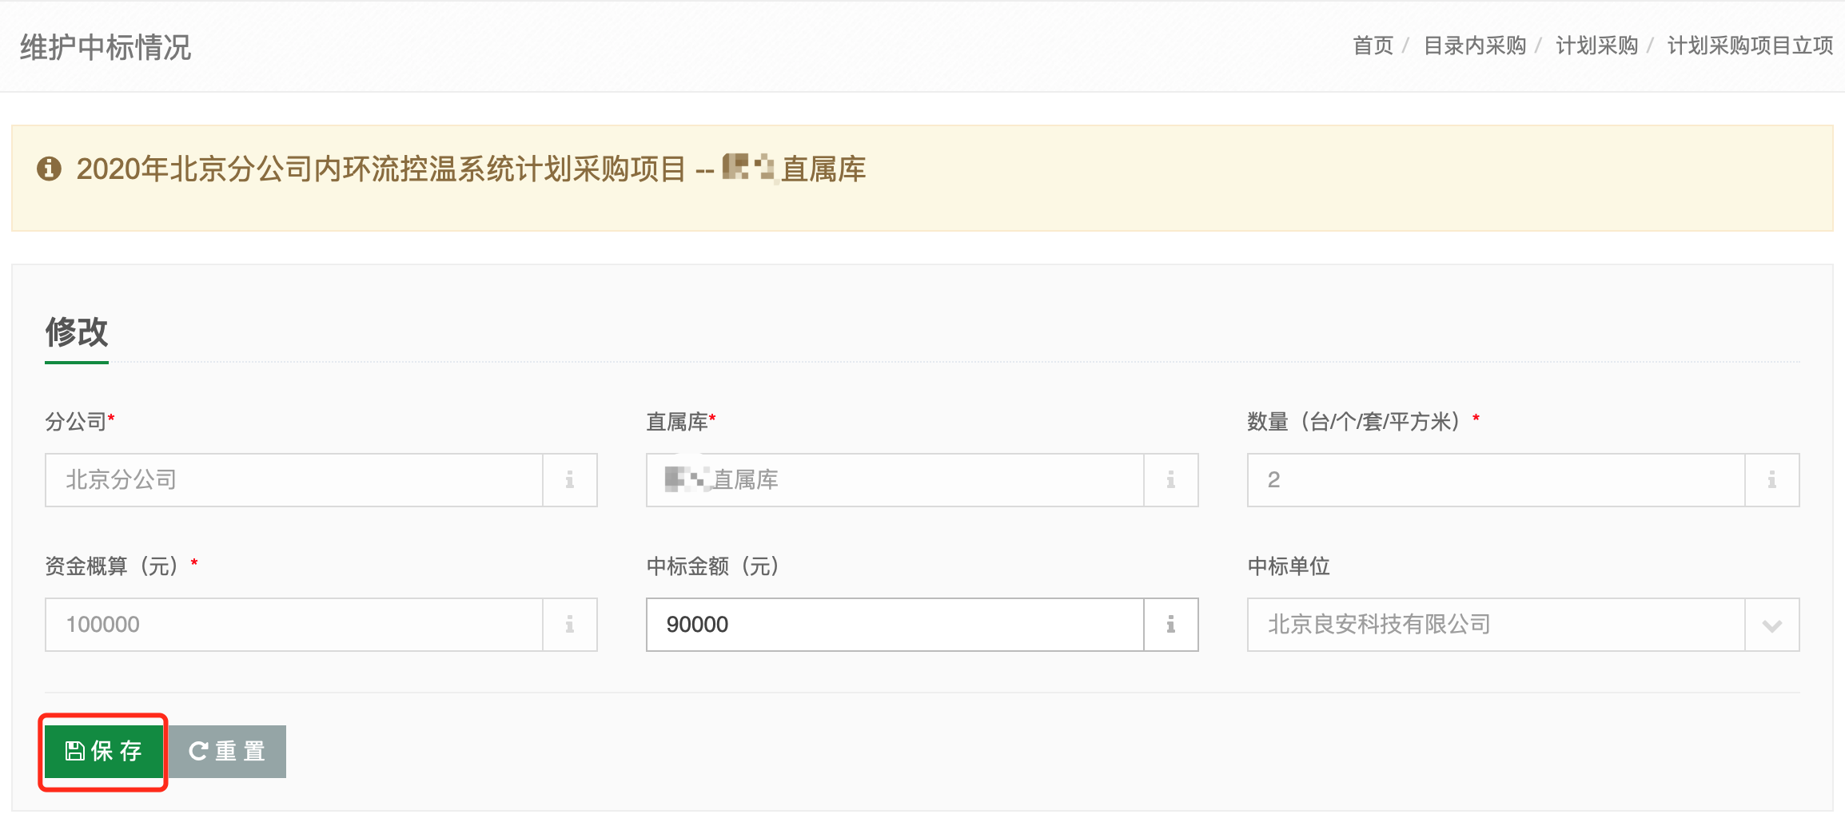
根据年度采购计划创建的计划采购项目在“详细”页面可以看到“查看年度采购计划”，直接“新增”创建的计划采购项目没有该链接，点击“查看年度采购计划”跳转到汇总年度采购计划页面。
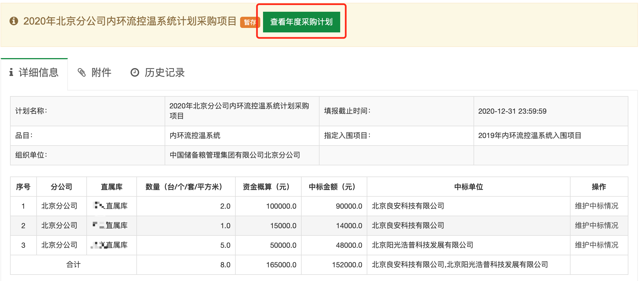
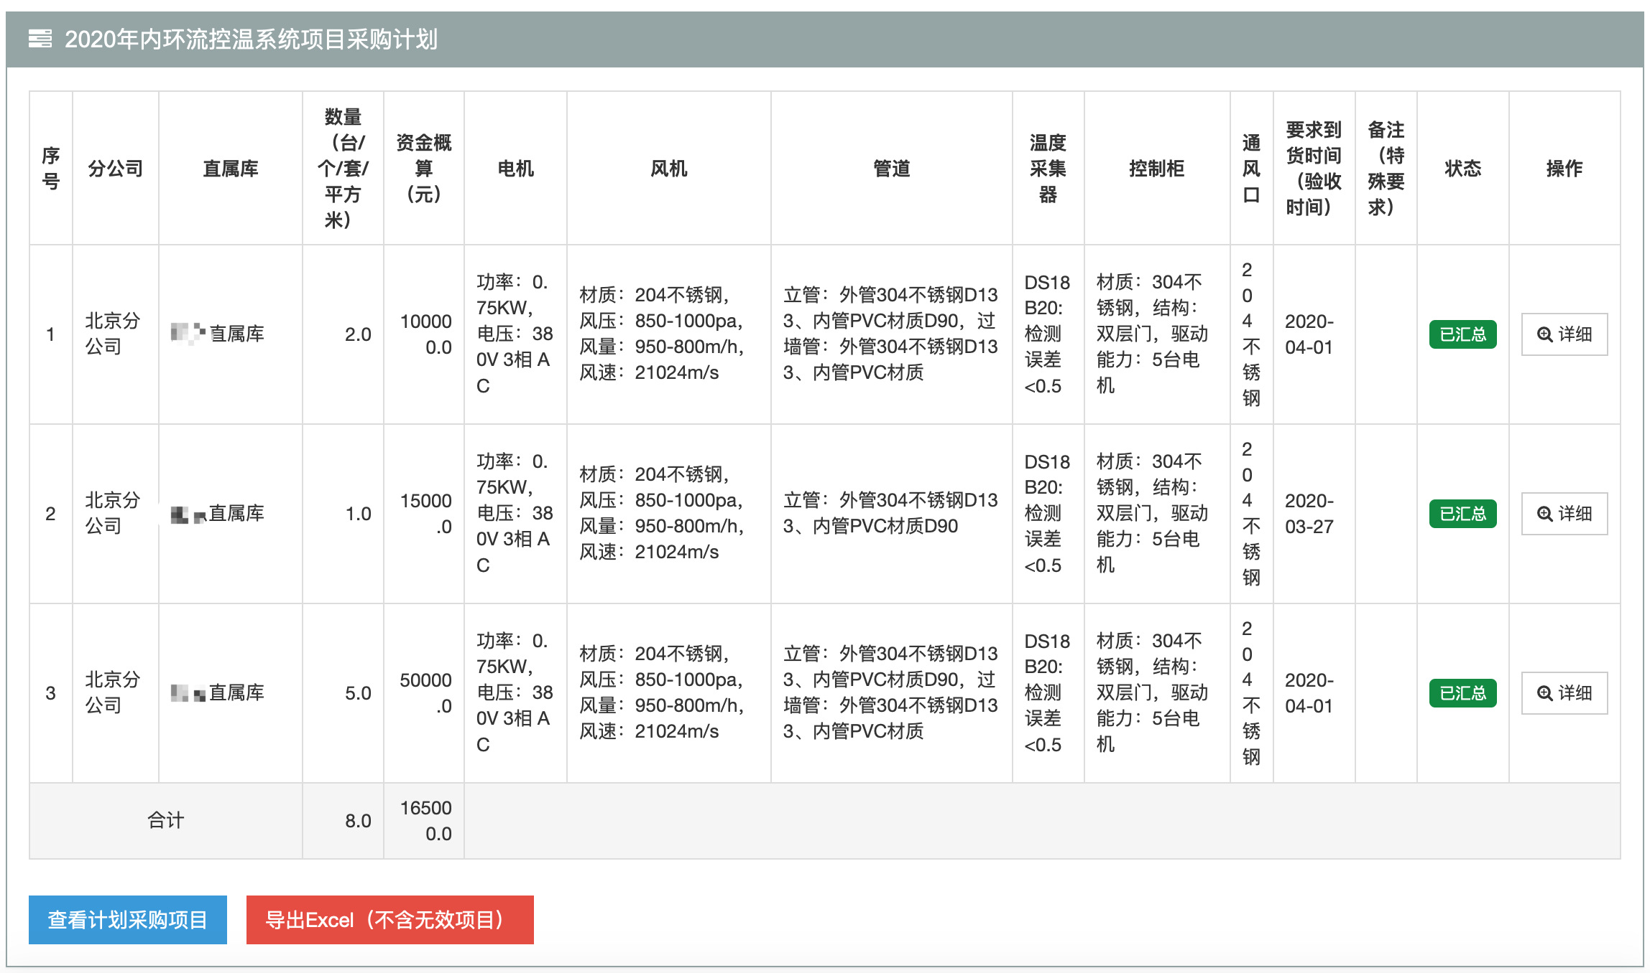
- 删除计划采购项目
点击[用户平台]，在“目录内采购”-“计划采购”-“计划采购项目立项”中查看计划采购项目，只有通过“新增”直接创建的计划采购项目才能删除，通过年度采购计划创建的计划采购项目不能删除。
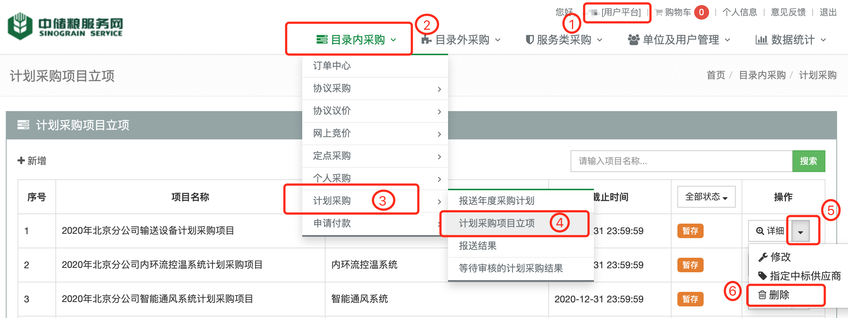
- 提交计划采购项目
点击[用户平台]，在“目录内采购”-“计划采购”-“计划采购项目立项”中查看计划采购项目，只有上传了盖章的分（子）公司组织计划采购项目的情况说明文件和有专家签字的评标过程文件（至少包括报价表、专家打分表、评分汇总表、评标决议等）并且所有直属企业的中标结果都已录入后才会显示“提交”操作，点击“提交”，提交计划采购项目并等待集团公司审核。
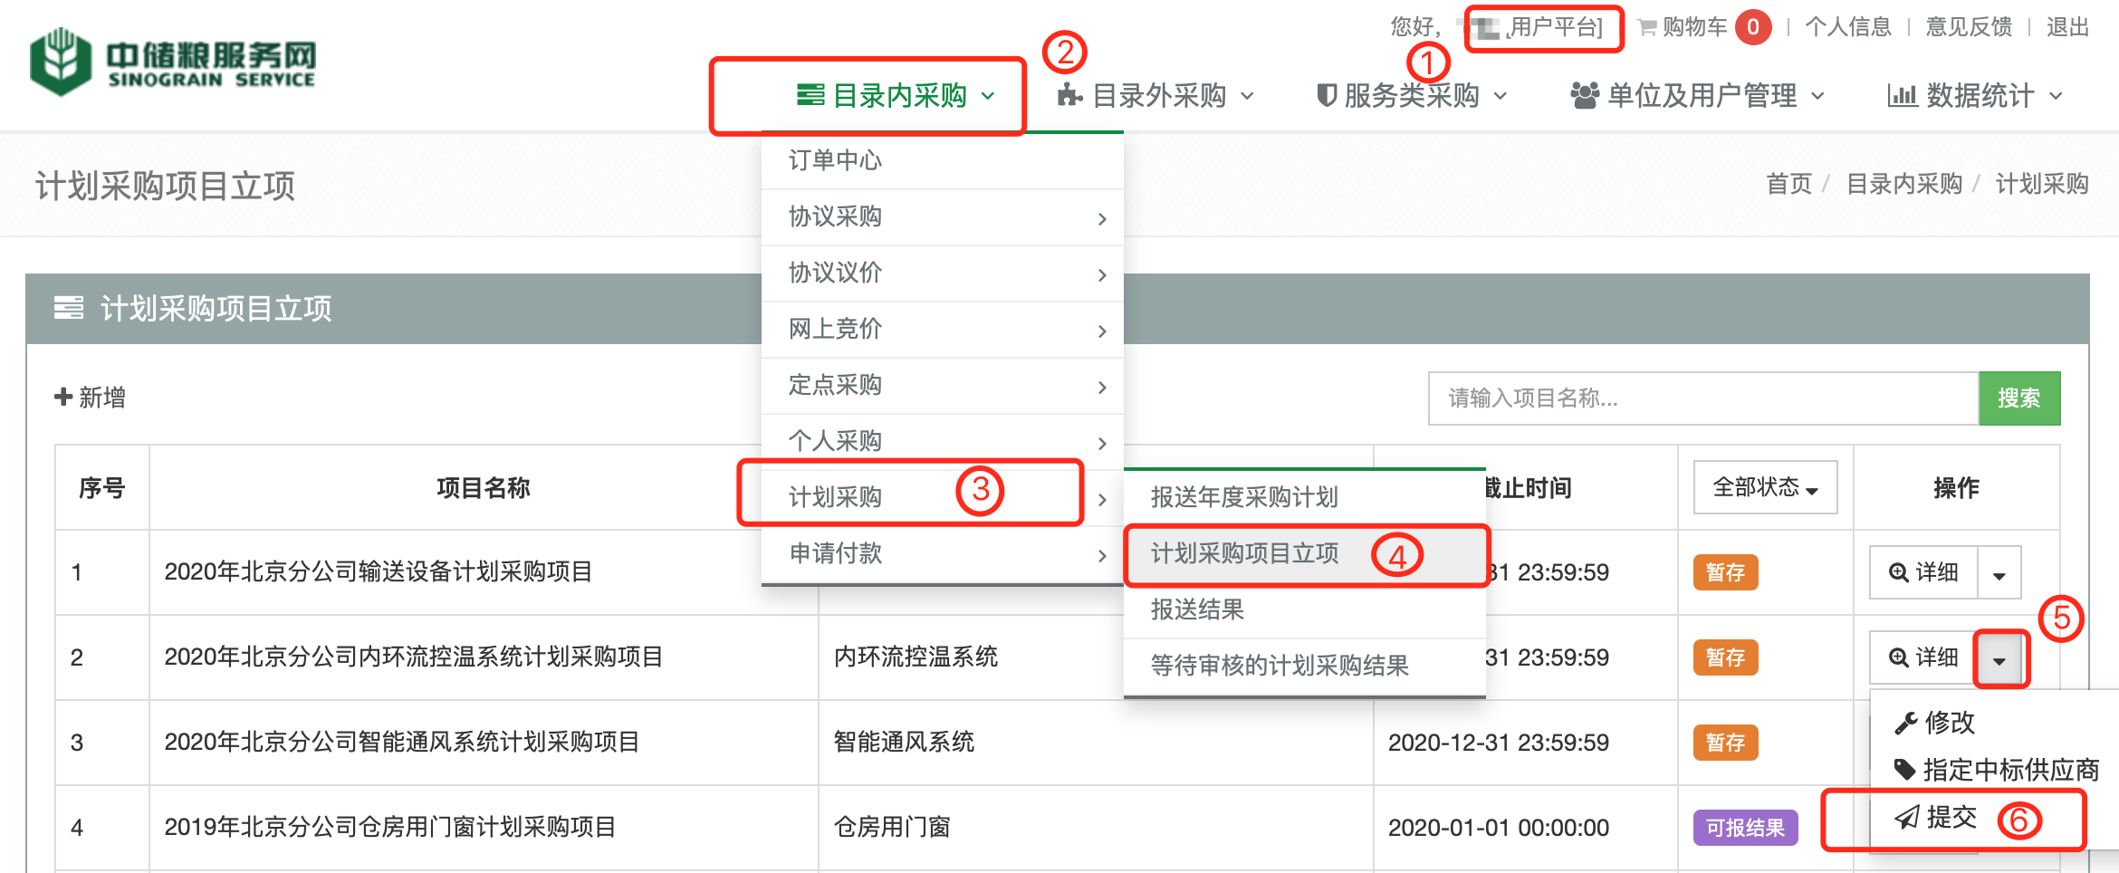
提交后项目状态变成“等待审核”。
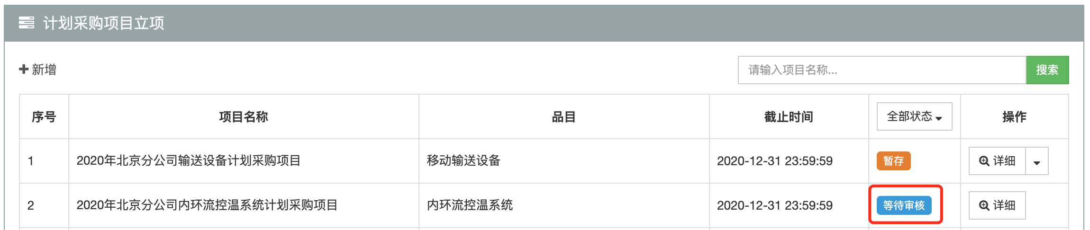
- 报送结果
点击[用户平台]，在“目录内采购”-“计划采购”-“报送结果”中查看集团公司或分（子）公司组织的计划采购项目。
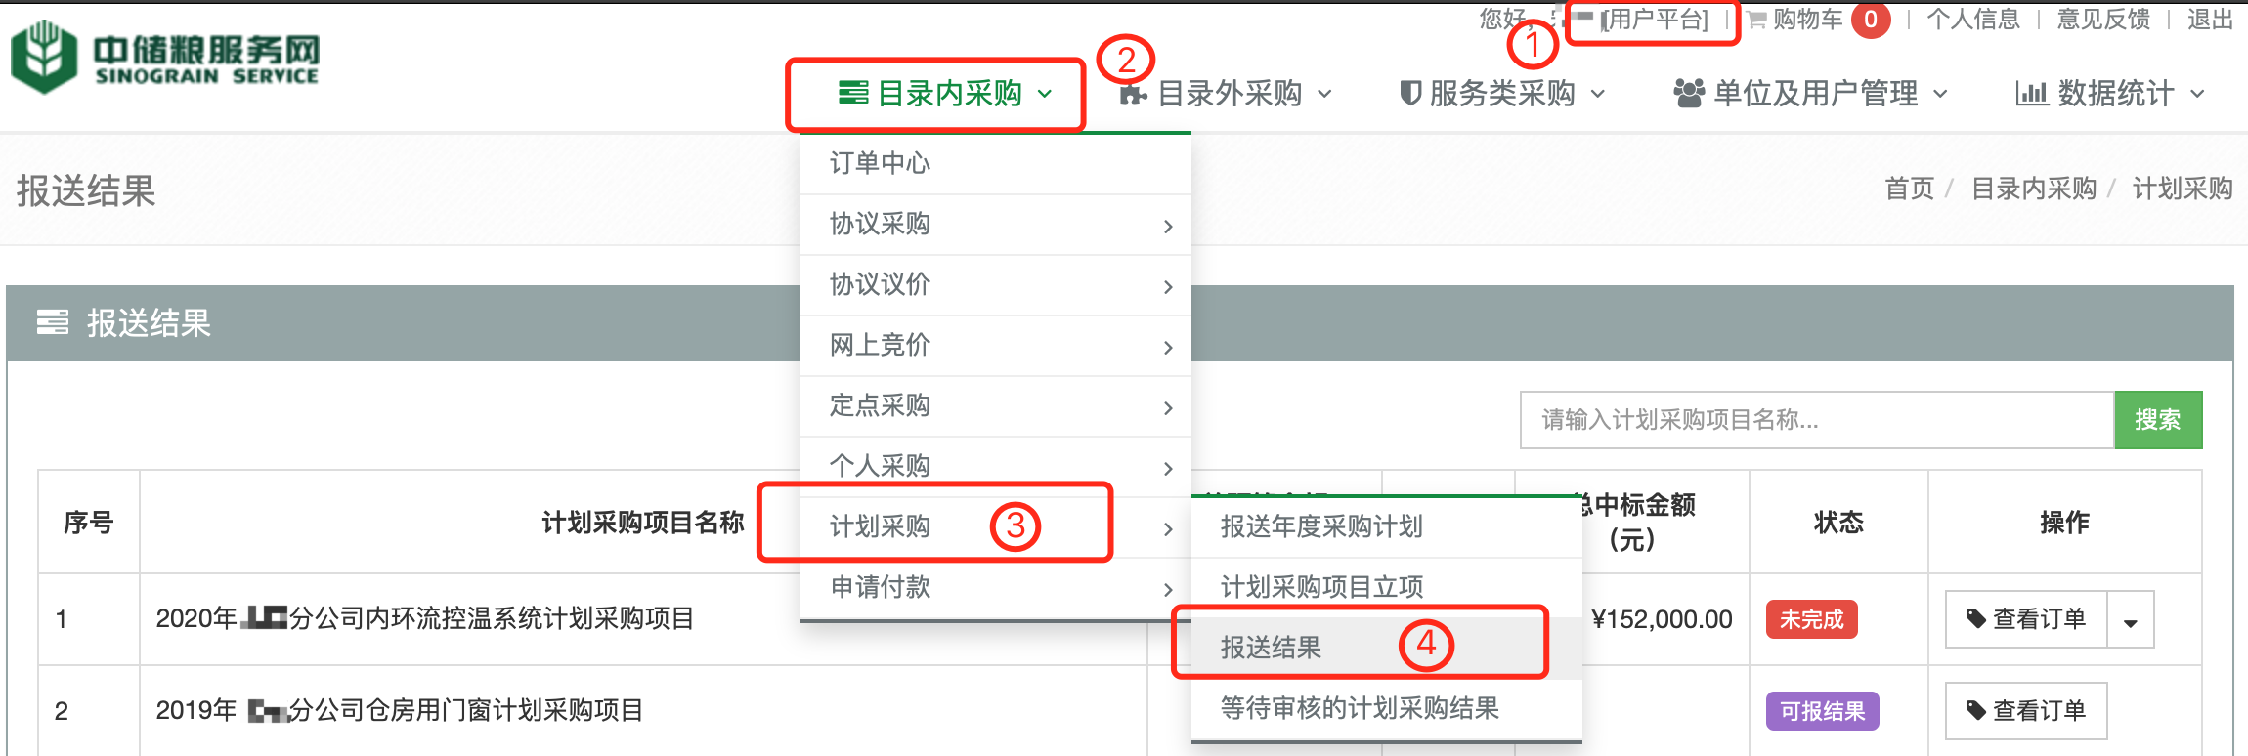
点击“查看订单”，查看该计划采购项目对应的报送结果订单。如有年度采购计划的项目，可点击“查看采购计划”查看。
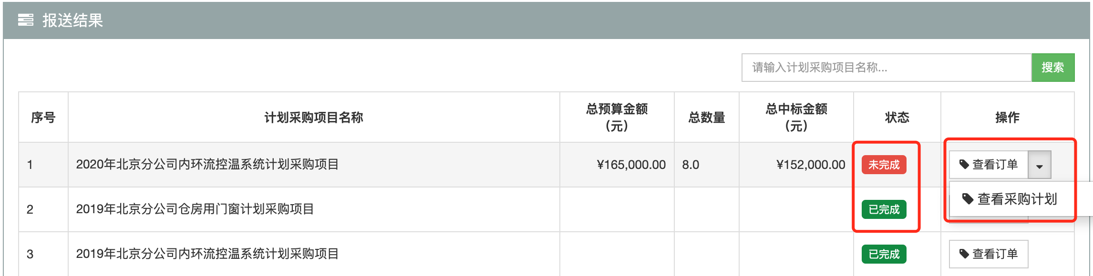
- 等待审核的计划采购结果
点击[用户平台]，在“目录内采购”-“计划采购”-“等待审核的计划采购结果”中查看等待审核的计划采购项目，或在[用户平台]的待办事项中审核。分（子）公司组织的计划采购项目由分（子）公司审核，集团公司组织的计划采购项目由集团公司审核。
